SỞ LAO ĐỘNG -THƯƠNG BINH VÀ XÃ HỘI
TRƯỜNG TRUNG CẤP NGHỀ TỔNG HỢP HÀ NỘI

GIÁO TRÌNH
MÔN ĐUN: KỸ THUẬT CẢM BIẾN
NGHỀ: ĐIỆN TỬ CÔNG NGHIỆP
TRÌNH ĐỘ: TRUNG CẤP
Ban hành kèm theo Quyết định số: /QĐ-TCNTH ngày… tháng… năm 2024
của Hiệu trưởng Trường Trung cấp nghề Tổng hợp Hà Nội

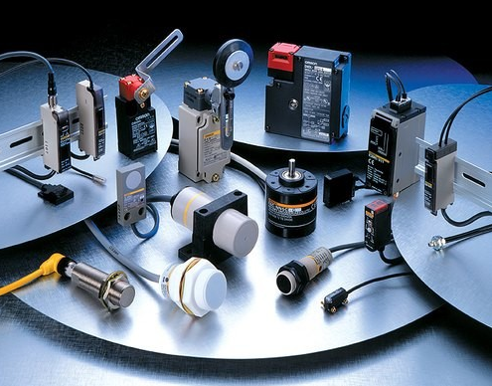

Hà Nội, năm 2024

TUYÊN BỐ BẢN QUYỀN
Tài liệu này thuộc loại sách giáo trình nên các nguồn thông tin có thể được phép dùng nguyên bản hoặc trích dùng cho các mục đích về đào tạo và tham khảo.
Mọi mục đích khác mang tính lệch lạc hoặc sử dụng với mục đích kinh doanh thiếu lành mạnh sẽ bị nghiêm cấm.

LỜI GIỚI THIỆU
Để thực hiện biên soạn giáo trình “Kỹ thuật cảm biến “ là một trong những giáo trình môn học đào tạo chuyên ngành nghề điện tử công nghiệp được biên soạn theo nội dung chương trình khung được Sở Lao động Thương binh Xã hội Hà Nội và Trường Trung cấp nghề Tổng hợp Hà Nội phê duyệt. Nội dung biên soạn ngắn gọn, dễ hiểu, tích hợp kiến thức và kỹ năng chặt chẽ logíc với nhau.
Khi biên soạn, nhóm biên soạn đã cố gắng cập nhật những kiến thức mới có liên quan đến nội dung chương trình đào tạo và phù hợp với mục tiêu đào tạo, nội dung lý thuyết và thực hành được biên soạn gắn với nhu cầu thực tế trong sản xuất đồng thời có tính thực tiển cao.
Trong quá trình sử dụng giáo trình, tuỳ theo yêu cầu cũng như khoa học và công nghệ phát triển có thể điều chỉnh thời gian và bổ sung những kiên thức mới cho phù hợp. Trong giáo trình, chúng tôi có đề ra nội dung thực tập của từng bài để người học cũng cố và áp dụng kiến thức phù hợp với kỹ năng.
Mặc dù nhóm tác giả đã cố gắng tổ chức biên soạn để đáp ứng được mục tiêu đào tạo nhưng không tránh được những khiếm khuyết. Rất mong nhận được đóng góp ý kiến của các thầy, cô giáo, bạn đọc… để nhóm biên soạn sẽ hiệu chỉnh hoàn thiện hơn. Các ý kiến đóng góp xin gửi về Khoa Điện – Điện tử Tin học, Trường Trung cấp nghề Tổng hợp Hà Nội

Hà Nội, ngày……tháng ……năm 2024
Tham gia biên soạn
- Chủ biên:Nguyễn Văn Mắn
- Đỗ Thị Thuý Bình
- Lưu Công Thắng
- Khuất Duy Chức

MỤC LỤC

BÀI 1 : KHÁI NIỆM CƠ BẢN VỀ CÁC BỘ CẢM BIẾN 7
1. Định nghĩa và phân loại cảm biến 7
2. Vai trò và ứng dụng của cảm biến 8
BÀI 2: CẢM BIẾN NHIỆT ĐỘ 9
1. Thang đo nhiệt độ 10
2. Các phương pháp đo nhiệt độ 11
3. Nhiệt điện trở kim loại 11
4. Cặp nhiệt điện 13
5. Thực hành cảm biến nhiệt độ 15
BÀI 3: CẢM BIẾN TIỆM CẬN ĐIỆN CẢM 19
1. Cấu tạo của cảm biến tiệm cận điện cảm 19
2. Nguyên lý hoạt động của cảm biến tiệm cận điện cảm 20
3. Những yếu tố ảnh hưởng đến tầm phát hiện của cảm biến 20
4. Ứng dụng của cảm biến tiệm cận điện cảm 21
5. Cách đấu dây của cảm biến tiệm cận điện cảm 22
6. Thực hành với cảm biến tiệm cận điện cảm 23
BÀI 4: CẢM BIẾN TIỆM CẬN ĐIỆN DUNG 25
1. Cấu tạo của cảm biến tiệm cận điện dung 25
2. Nguyên lý hoạt động của cảm biến tiệm cận điện dung 26
3. Ứng dụng của cảm biến tiệm cận điện dung 26
4. Cách đấu dây của cảm biến tiệm cận điện dung 27
5. Thực hành với cảm biến tiệm cận điện dung 27
BÀI 5: CẢM BIẾN KHÓI 29
1. Cấu tạo cảm biến khói 30
2. Nguyên lý hoạt động cảm biến khói 31
3. Ứng dụng của cảm biến khói 32
4. Thực hành với cảm biến khói 32
BÀI 6: KHÁI QUÁT VỀ CẢM BIẾN QUANG ĐIỆN 34
1. Cấu tạo và nguyên tắc hoạt động của cảm biến quang 34
2. Phân loại và các chế độ hoạt động của cảm biến quang điện 35
3. Yêu cầu khi lắp đặt cảm biến. 37
4. Cách nối dây của cảm biến quang 37
BÀI 7: CẢM BIẾN QUANG THU PHÁT ĐỘC LẬP 39
1. Cấu tạo và nguyên lý hoạt động 39
2. Đặc điểm và ứng dụng 40
3. Thực hành với cảm biến quang thu phát độc lập 41
BÀI 8: CẢM BIẾN QUANG PHẢN XẠ GƯƠNG 43
1. Cấu tạo và nguyên lý hoạt động 43
2. Đặc điểm và ứng dụng 44
3. Thực hành với cảm biến quang phản xạ gương 45
BÀI 9: CẢM BIẾN QUANG PHẢN XẠ KHUẾCH TÁN 47
1. Cấu tạo và nguyên lý hoạt động 47
2. Đặc điểm và ứng dụng cảm biến quang phản xạ khuếch tán 48
3. Thực hành với cảm biến quang phản xạ khuếch tán 49
BÀI 10: CẢM BIẾN SỢI QUANG 51
1. Cấu tạo và nguyên lý hoạt động 51
2. Chế độ hoạt động 52
3. Ứng dụng 53
4. Thực hành với cảm biến sợi quang 53
BÀI 11: ĐO VẬN TỐC VÒNG QUAY VÀ GÓC QUAY 55
1. Cấu tạo và nguyên lý hoạt động của encoder 55
2. Phương pháp lựa chọn Encoder 58
3. Ứng dụng encoder 59
4. Thực hành với encoder 59
BÀI 12: CẢM BIẾN LỰC, ÁP SUẤT 62
1. Cảm biến lực 62
2. Cảm biến áp suất 66
3. Thực hành cảm biến lực và cảm biến áp suất. …………………………….68

CHƯƠNG TRÌNH MÔ ĐUN
Tên mô đun: Kỹ thuật cảm biến
Mã mô đun: MĐ 15
Thời gian thực hiện mô đun: 60 giờ (Lý thuyết: 17 giờ, Thực hành, thí nghiệm, thảo luận, bài tập: 40 giờ, Kiểm tra: 3 giờ)
I.VỊ TRÍ, TÍNH CHẤT CỦA MÔ ĐUN:
- Vị trí : Mô đun này được học sau khi học các mô học, mô đun: điện kỹ thuật, vẽ điện, linh kiện điện tử… và làm nền tảng kiến thức cho môn học khác
- Tính chất: Là mô đun chuyên môn nghề
II. MỤC TIÊU MÔ ĐUN:
- Kiến thức:
+Trình bày được khái niệm ứng dụng và phương pháp phân loại về các bộ cảm biến
+ Trình bày được cấu tạo, nguyên lý hoạt động, phạm vi ứng dụng một số loại cảm biến thông dụng trong công nghiệp như: Cảm biến nhiệt, cảm biến từ , cảm biến quang, cảm biến áp suất…
+ Trình bày được trình tự lắp đặt, sửa chữa và thay thế các cảm biến
-Kỹ năng:
+ Đọc được các thông số kỹ thuật của một số loại cảm biến
+ Lắp đặt được các mạch điện ứng dụng của các loại cảm biến thông dụng trong công nghiệp đúng yêu cầu kỹ thuật.
+ Kiểm tra và thay thế được các loại cảm biến theo đúng yêu cầu kỹ thuật
- Năng lực tự chủ và trách nhiệm:
+Rèn luyện tính cẩn thận, chính xác, chủ động, sáng tạo và khoa học, nghiêm túc trong học tập và trong công việc.
+ Rèn luyện kỹ năng làm việc độc lập và theo nhóm
+ Đảm bảo an toàn và vệ sinh công nghiệp

BÀI 1 : KHÁI NIỆM CƠ BẢN VỀ CÁC BỘ CẢM BIẾN
Mã bài: MĐ 15 - 01
Giới thiệu:
Cảm biến là phần tử có chức năng tiếp thu, cảm nhận tín hiệu đầu vào ở dạng này và đưa ra tín hiệu ở dạng khác. Cảm biến được ứng dụng rất rộng rãi trong mọi lĩnh vực, đặc biệt trong lĩnh vực tự động hóa công nghiệp.
Mục tiêu :
- Trình bày được khái niệm về các bộ cảm biến
- Trình bày được các ứng dụng và phương pháp phân loại các bộ cảm biến
- Tích cực và chủ động trong quá trình học tập. Đảm bảo an toàn và vệ sinh công nghiệp
Nội dung :

1. Định nghĩa và phân loại cảm biến
1.1. Định nghĩa
Cảm biến là thiết bị dùng để cảm nhận biến đổi các đại lượng vật lý và các đại lượng không có tính chất điện cần đo thành các đại lượng điện có thể đo và xử lý được.
1.2. Phân loại cảm biến
a. Phân loại theo đặc tính và nguyên lý làm việc
- Cảm biến vị trí bao gồm: chiết áp, encoder quay quang, biến áp vi sai biến đổi tuyến tính.
- Cảm biến lân cận: gồm các chuyển mạch giới hạn, các chuyển mạch lân cận quang và chuyển mạch tín hiệu Hall.
- Cảm biến trọng lượng: cảm biến dạng dây quấn, cảm biến biến dạng lực bán dẫn, cảm biến biến dạng lực nhỏ.
- Cảm biến áp suất bao gồm: các ống Buốc đông, ống xếp, cảm biến áp suất bán dẫn.
- Cảm biến nhiệt độ bao gồm: cảm biến nhiệt độ lưỡng kim, cặp nhiệt, cảm biến nhiệt điện trở dây quấn, nhiệt điện trở, cảm biến nhiệt bán dẫn.
- Cảm biến lưu lượng bao gồm: cảm biến lưu lượng kiểu tấm đục lỗ, kiểu ống Pilot, kiểu ống Venturi, cảm biến lưu lượng kiểu tua bin và cảm biến lưu lượng kiểu từ.
- Cảm biến đo mức bao gồm: cảm biến tương tự và cảm biến rời rạc.
b. Phân loại theo thông số của bộ cảm biến
- Cảm biến tích cực (có nguồn): đầu ra là nguồn áp hoặc nguồn dòng
- Cảm biến thụ động (không nguồn): Được đặc trưng bằng các thông số R, L, C, M…tuyến tính hoặc phi tuyến.

2. Vai trò và ứng dụng của cảm biến
-Ứng dụng cảm biến trong dây truyền sản xuất tự động
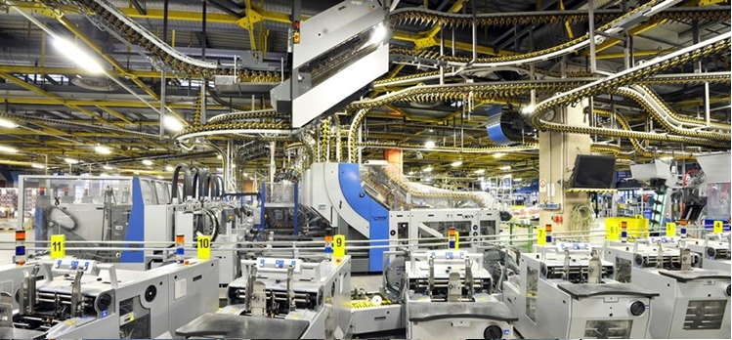
Hình 1.1: Ứng dụng cảm biến trong dây chuyền sản xuất
- Ứng dụng cảm biến trong lĩnh vực thời tiết, khí tượng
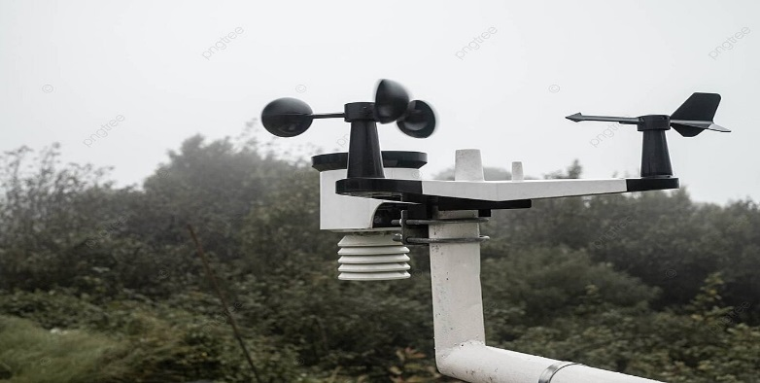
Hình 1.2: Ứng dụng cảm biến để đo nhiệt độ và sức gió
- Ứng dụng cảm biến lĩnh vực giao thông
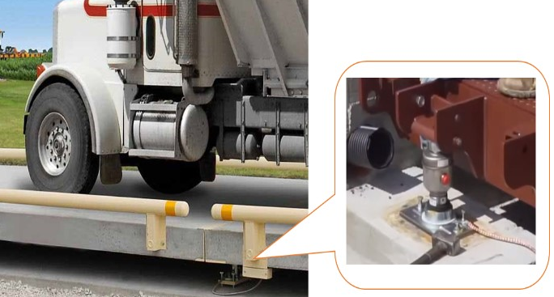
Hình 1.3: Ứng dụng cảm biến tải trọng
- Ứng dụng cảm biến trong quân sự
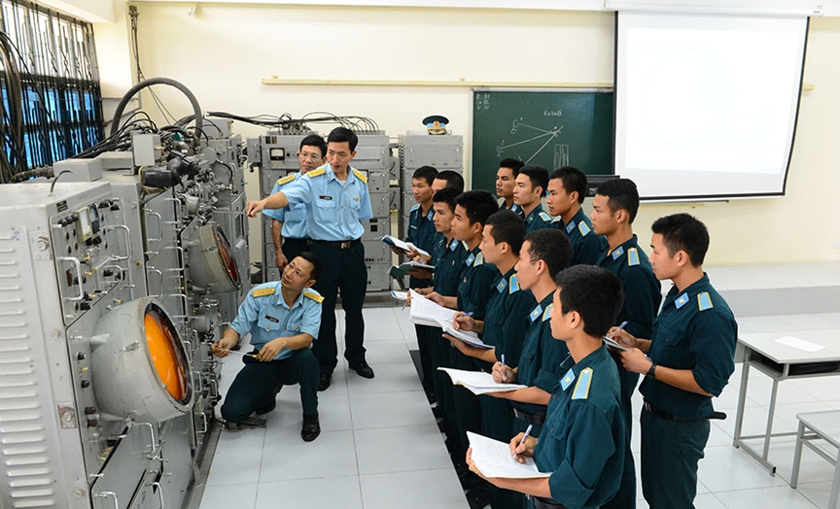
Hình 1.4: Ứng dụng cảm biến trong máy quân sự
- Ứng dụng cảm biến trong dân dụng

Hình 1.5: Ứng dụng cảm biến mở cửa tự động
CÂU HỎI VÀ BÀI TẬP
1. Hãy trình bày định nghĩa và phân loại các bộ cảm biến ?
2. Hãy trình bày ứng dụng của các bộ cảm biến ?

BÀI 2: CẢM BIẾN NHIỆT ĐỘ
Mã bài: MĐ 15 - 02
Giới thiệu:
Trong tất cả các đại lượng vật lý, nhiệt độ là một trong các đại lượng được quan tâm nhiều nhất vì nhiệt độ đóng vai trò quyết định đến nhiều tính chất quan trọng của vật chất. Nhiệt độ có thể làm ảnh hưởng đến các đại lượng chịu tác dụng của nó. Một trong những đặc điểm quan trọng của nhiệt độ là làm thay đổi một cách liên tục các đại lượng chịu ảnh hưởng của nó ví dụ như áp suất, thể tích của chất khí, sự thay đổi pha hay điểm Curie của vật liệu từ …vv. Bởi vậy trong công nghiệp cũng như đời sống hàng ngày phải đo nhiệt độ.
Mục tiêu:
- Trình bày được cấu tạo,nguyên lý hoạt động và ứng dụng cảm biến nhiệt
- Trình bày được sơ đồ kết nối của cảm biến nhiệt độ
- Lắp đặt được mạch đo nhiệt độ dùng cảm biến nhiệt đúng yêu cầu kỹ thuật.
- Rèn luyện tính cẩn thận, kỹ năng làm việc nhóm
Nội dung:

1. Thang đo nhiệt độ
Thang Kelvin: Thang nhiệt độ động học tuyệt đối, đơn vị nhiệt độ là K. Trong thang đo này người ta gán cho nhiệt độ của điểm cân bằng ba trạng thái nước – nước đá – hơi một giá trị số bằng 273,15 ⁰K.
Thang Celsius: Thang nhiệt độ bách phân, đơn vị nhiệt độ là ºC và một độ Celsius bằng một độ Kelvin. Nhiệt độ Celsius xác định qua nhiệt độ Kelvin theo biểu thức:
T(⁰C)= T(K) - 273,15
Thang Fahrenheit: Đơn vị nhiệt độ là ⁰F. Trong thang đo này, nhiệt độ của điểm nước đá tan là 32⁰F và điểm nước sôi là 212⁰F. Quan hệ giữa nhiệt độ Fahrenheit và nhiệt Celssius: Cho các giá trị tương ứng của một số nhiệt độ quan trọng theo các thang đo khác nhau.
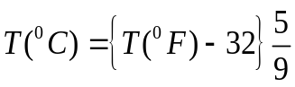
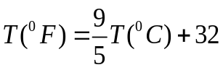

2. Các phương pháp đo nhiệt độ
Nhiệt độ là đại lượng chỉ có thể đo gián tiếp trên cơ sở tính chất của vật phụ thuộc nhiệt độ. Hiện nay chúng ta có nhiều nguyên lý cảm biến khác nhau để chế tạo cảm biến nhiệt độ như: nhiệt điện trở, cặp nhiệt ngẫu, phương pháp quang dựa trên phân bố phổ bức xạ nhiệt, phương pháp dựa trên sự dãn nở của vật rắn, lỏng, khí hoặc dựa trên tốc độ âm… Có 2 phương pháp đo chính:
- Ở dải nhiệt độ thấp và trung bình phương pháp đo là phương pháp tiếp xúc, nghĩa là các chuyển đổi được đặt trực tiếp ngay trong môi trường đo. Thiết bị đo như: nhiệt điện trở, cặp nhiệt ngẫu …
- Ở dải nhiệt độ cao phương pháp đo là phương pháp không tiếp xúc (dụng cụ đặt ngoài môi trường đo). Các thiết bị đo như: hỏa quang kế (hỏa quang kế phát xạ, hỏa quang kế cường độ sáng, hỏa quang kế màu sắc)…

3. Nhiệt điện trở kim loại
3.1. Cấu tạo
Nhiệt điện trở kim loại được chế tạo từ các vật liệu có nhiệt điện trở dương, phổ biến nhất là đồng, nickel, hợp kim sắt-nickel, vonfram, bạch kim…Điện trở của dây từ vài chục ôm tới vài nghìn ôm, các vật liệu nay thường chế tạo dạng dây quấn hoặc màng mỏng trên lõi cách điện bằng gốm sứ
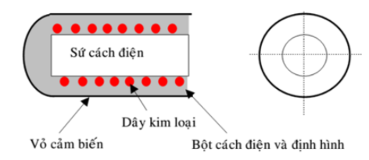
Hình 2.1. Cấu tạo nhiệt điện trở
3.2. Nguyên lý hoạt động
Nguyên lý hoạt động nhiệt điện trở kim loại là khi nhiệt độ ở đầu đo của nhiệt điện trở thay đổi thì điện trở của cảm biến cũng thay đổi.
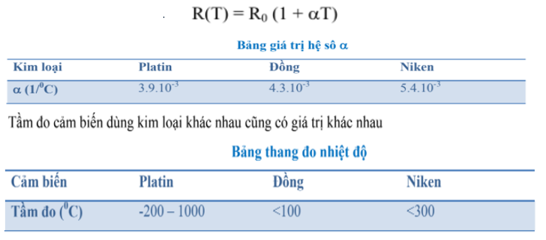
Bạch kim được xem là chính xác nhất, ổn định nhất và có thể đo nhiệt độ lên đến 1200 ⁰F. Phạm vi nhiệt độ làm việc của nó cũng cao hơn Nickel, đồng, hợp kim sắt – nickel. Ngoài ra sự thay đổi trở kháng theo nhiệt độ của nó tuyến tính nhất. Các vật liệu đồng, nickel, hợp kim sắt/nickel cũng được dùng để làm RTD, nhưng hầu hết chúng đều có giá thành thấp và được sử dụng trong các ứng dụng không đòi hỏi yêu cầu cao.
- Cảm biến nhiệt độ Pt100 dạng que dò hay còn gọi là đầu dò nhiệt
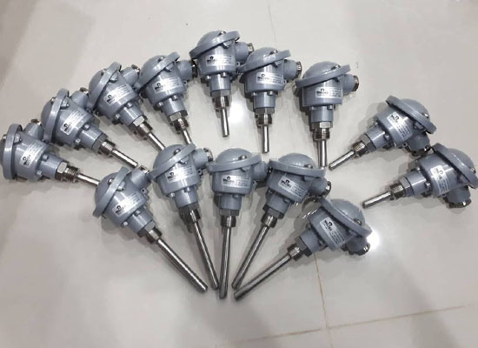
Hình 2.2. Cảm biến nhiệt độ Pt100 dạng que dò
- Cảm biến nhiệt độ Pt100 dạng dây
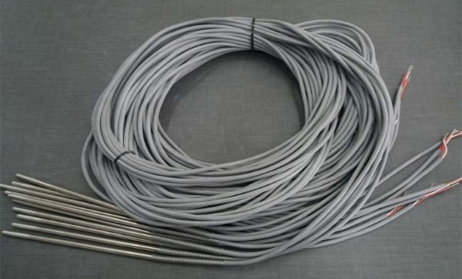
Hình 2.3. Cảm biến nhiệt độ Pt100 dạng dây

3.3. Đấu nối nhiệt điện trở kim loại
Nhiệt điện trở kim loại được chia thành 3 loại, căn cứ vào số dây dẫn trên cảm biến, đó là RTD 2 dây, RTD 3 dây và RTD 4 dây. Trong đó, độ chính xác của RTD cũng tăng theo số lượng dây dẫn trên cảm biến vì khả năng nhiễu do điện trở của đường dây giảm dần.
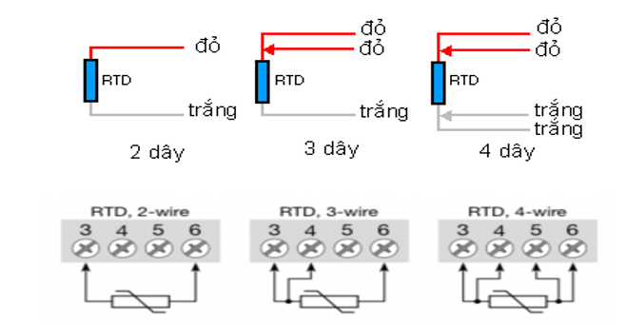
Hình 2.4. Sơ đồ nối dây nhiệt điện trở
Sử dụng phổ biến nhất là RTD cấu hình 3 dây.
3.4. Ứng dụng
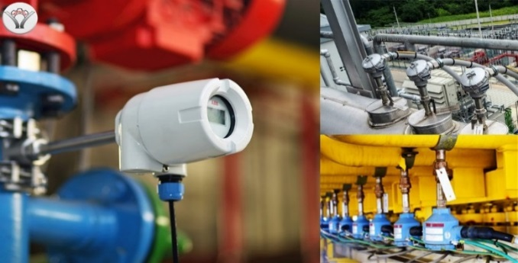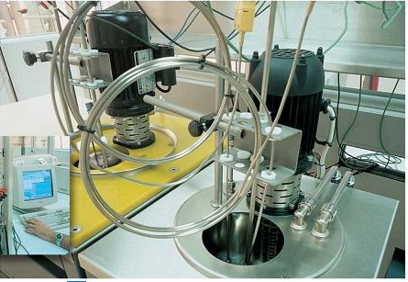
Nhiệt điện trở sử dụng để đo nhiệt độ chính xácc của chất lỏng, bề mặt vật, các dòng khí trong hệ thống dây chuyền tự động và nhà máy chế biến

4. Cặp nhiệt điện
4.1. Cấu tạo
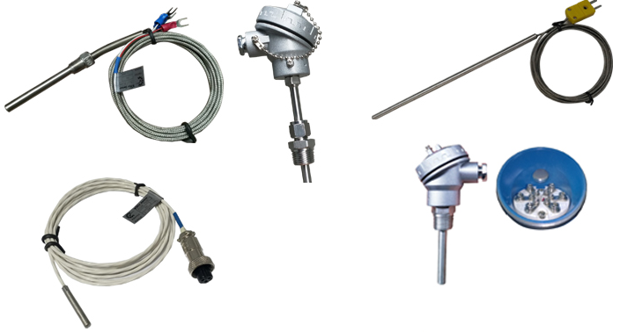
Hình 2.5. Một số loại cặp nhiệt điện
Cấu tạo của cảm biến cặp nhiệt điện là gồm hai kim loại ghép sát nhau ở một đầu gọi là đầu nóng hay đầu làm việc, đầu còn lại không hàn chung gọi là hai đầu lạnh hay hai đầu tự do.
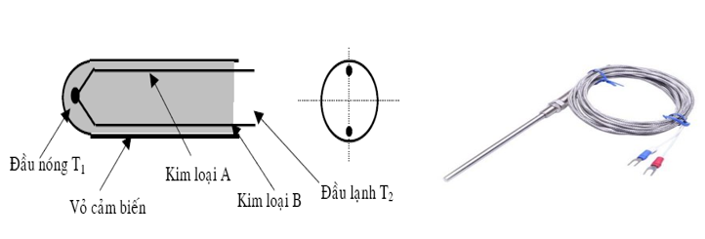
Hình 2.6. Cấu tạo cặp nhiệt điện
4.2. Nguyên lý hoạt động
Nguyên lý hoạt động của cặp nhiệt ngẫu là dựa vào hiệu ứng Seebeck. Theo hiệu ứng này, khi có chênh lệch nhiệt độ giữa đầu nóng và đầu lạnh của cặp nhiệt ngẫu thì ở hai đầu tự do sẽ xuất hiện một suất điện động e. Suất điện động này phụ thuộc vào sự chênh lệch nhiệt độ và bản chất của vật liệu dung chế tạo cặp nhiệt ngẫu. Lấy tín hiệu điện áp này đưa vào bộ điều khiển xử lý đưa ra nhiệt độ thực thế
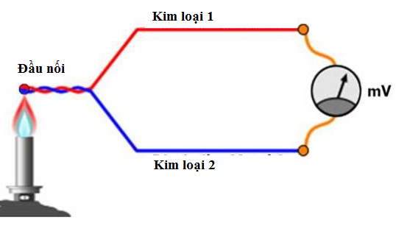
Hình 2.7. Nguyên lý cặp nhiệt điện
Một số loại cặp nhiệt điện
- Cặp nhiệt điện loại B (Platium Rhodium – 30%/ Platium Rhodium – 6%): với phạm vi đo rộng từ 0 đến 1700 độ C với sai số từ 0.25% – 0.5%.
- Cặp nhiệt điện loại K (Niken – Crom / Niken – Alumel): khoảng đo rộng từ -270 độ C đến 1200 độ C với mức sai số chỉ tầm từ 0.75%.
- Cặp nhiệt điện loại J (Iron/ Constantan): phạm vi đo của loại cặp nhiệt điện này sẽ từ -210 độ C đến 760 độ C với mức sai số chủ 0.4% – 0.75%.
- Cặp nhiệt điện loại E (Niken – Crom/ Constantan): dải nhiệt hoạt động tốt của thiết bị này là từ -270 độ C đến 870 độ C. Mức sai số của cặp nhiệt điện loại E sẽ là tầm 0.4% – 0.5%- Cặp nhiệt điện loại N (Nicrosil/ Nisil): phạm vi đo của cặp nhiệt loại N nằm trong khoảng từ -270 độ C đến 392 độ C với mức sai số tầm 0.75%.
- Cặp nhiệt điện loại R (Platium Rhodium – 13%/ Bạch kim): Với phạm vi mức nhiệt hoạt động từ -50 độ C đến 1500 độ C mức sai số tiêu chuẩn là từ 0.1% – 0.25%.
- Cặp nhiệt điện loại T (Đồng/ Constantan): là loại cặp nhiệt điện có tính ổn định tốt nhất, chúng được dùng nhiều cho những mức nhiệt độ thấp với phạm vi hoạt động từ -270 độ C đến 370 độ C.
4.3. Ứng dụng
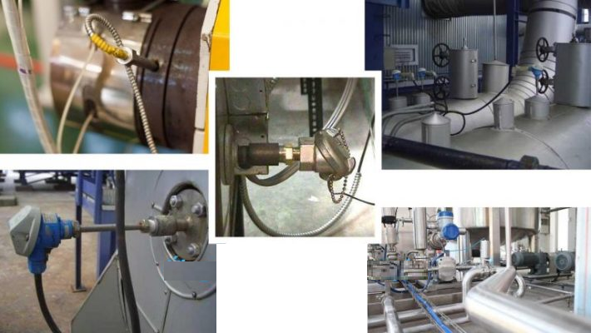
Các loại can nhiệt ứng dụng đo trực tiếp trong các lò hơi, lò nhiệt, trong nhiều môi trường khắc nghiệt có nhiệt độ tăng cao.

5. Thực hành cảm biến nhiệt độ
5.1 . Dụng cụ và vật tư thực hành
- Bộ đồ nghề điện, VOM
- Mô đun đồng hồ đo nhiệt độ E5CC
- Cặp nhiệt điện, nhiệt điện trở
- Mô đun nguồn
- Bộ dây nối tín hiệu
5.2.Tìm hiểu thông số kỹ thuật của bộ điều khiển nhiệt độ E5CC
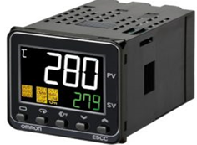
Hình 2.15. Bộ điều khiển nhiệt độ E5CC
- Thông số kỹ thuật
Điện áp cung cấp điện | 100 đến 240 VAC, 50/60 Hz
Đầu vào cảm biến | Cặp nhiệt điện: K, J, T...Nhiệt điện trở kim loại PT100
Đầu ra điều khiển | 1 Ngõ ra relay NO, 250 VAC, 5 A
Phương pháp điều khiển | Điều khiển ON / OFF hoặc điều khiển PID
Đầu ra phụ trợ (Alarm) | 2 đầu ra rơ le NO, 250 VAC/ 3 A
Phương pháp cài đặt | Cài đặt kỹ thuật số bằng các phím
Phương pháp hiển thị | Màn hình kỹ thuật số
Các chức năng khác | Đầu ra bằng tay, điều khiển làm nóng / làm mát
- Sơ đồ đấu nối
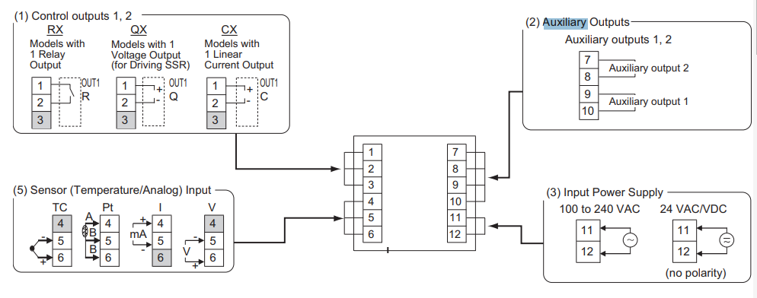
5.3. Cài đặt thông số
Khi cắm nguồn, màn hình bộ điều khiển E5EC sẽ hiển thị các thông số PV, SV. Trong đó:
- Giá trị SV: nhiệt độ thực trong lò nhiệt, máy đúc nhựa…
- Giá trị SV: sẽ tự cài đặt. Đây là giá trị nhiệt độ (ngưỡng nhiệt độ) mà người dùng muốn kiểm soát.
Để tiến hành cài đặt lại tham số sử dụng ta tiến hành như sau:
Bước 1: nhấn giữ nút Mode (số 1) trong vòng 3s.
Bước 2: màn hình hiển thị tham số “IN – t”: đầu vào.
Có thể chọn đầu vào là can nhiệt (cảm biến nhiệt): ấn nút PF (số 3) để sửa tham số và nhấn nút lên xuống (số 4, 5) để thay đổi giá trị. Nếu chọn can nhiệt loại K thì chọn giá trị 5 hoặc 6.
Bước 3: Nhấn nút “chuyển tham số” (số 2) để cài đặt tiếp tham số “d-U”: đơn vị nhiệt độ. Có 2 đơn vị nhiệt độ là độ C hoặc độ F, trong đó độ C được sử dụng phổ biến nhất.
Bước 4: Tiếp tục cài đặt tham số “SL-H” và “SL-L”. Đây giới hạn trên và giới hạn dưới. Tùy vào loại can nhiệt sẽ có giá trị khác nhau ứng với mỗi loại. Với can K thì giới hạn trên là 13000 C và giới hạn dưới là -2000 C.
Bước 5: Đặt tham số “CNTL” – kiểu điều khiển. Có thể chọn “ON OFF” hay “PID”.
Chế độ ON OFF
Bước 6: Cài đặt tham số “S-HC” – giữ mặc định tiêu chuẩn.
Bước 7: Đặt tham số “REV”. Đây là tham số chọn chế độ làm nóng hay làm lạnh. Nếu chọn làm nóng thì để ở chế độ “R-R”.
Bước 8: Cài đặt tham số “ALT 1” – kiểu cảnh báo (có nhiều kiểu cảnh báo). Trường hợp chọn kiểu cảnh báo ở mức cao thì đặt giá trị là 2.
Bước 9: Tham số “ALH 1” – mức nhiệt độ thiết lập ban đầu. Có thể để mức mặc định là 0,2.
Bước 10: “ALT 2”, tương tự ALT 1. Nếu ban đầu chọn kiểu cảnh báo ở mức cao thì lúc này nên đặt kiểu cảnh báo thấp (điều khiển giá trị lên 3).
Bước 11: Tham số “ALH 2” thì để mặc định 0,2.
Bước 12: Tham số “ALT 3”, để mặc định là 0.
Bước 13: Tham số “AMV” – chuyển sang mức cài đặt chức năng nâng cao. Tham số này để mặc định là 0.
Bước 14: Tham số “R-S”, chọn “RUN” hoặc “STOP” để khóa đồng hồ.
Bước 15: “AL – 1”, “AL-2”, đây là tham số giá trị cẩn báo. Ví dụ cài đặt hai tham số này đều bằng 5 thì:
Khi giá trị PV = SV+5, giá trị cẩn báo mức cao sẽ bật.
Khi giá trị PV < = SV – 5, giá trị cẩn báo mức thấp sẽ bật.
Bước 16: Cài đặt tham số SV.
Nhấn nút Mode 1s rồi sử dụng nút điều chỉnh lên xuống để cài đặt tham số SV.
5.4.Sơ đồ lắp đặt
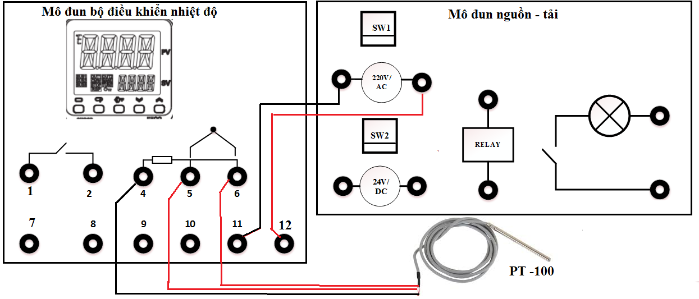
5.5. Các bước thực hành
Bước 1: Đấu nối cảm biến theo sơ đồ đã vẽ và cài đặt bộ điều khiển nhiệt độ
Bước 2:Thay đổi nhiệt độ vào PT100 và can nhiệt và quan sát giá trị hiển thị trên bộ điều khiển nhiệt
Nhận xét kết quả:
………………………………………………………………………………………………………………………………………………………………………………………………………………………………………………………………
CÂU HỎI VÀ BÀI TẬP
1. Trình bày cấu tạo và nguyên lý làm việc của nhiệt điện trở PT100?
2. Hãy trình bày cách nối dây ra nhiệt điện trở kim loại PT100 ?
3. Hãy trình bày cấu tạo và nguyên lý làm việc cặp nhiệt điện ?

BÀI 3: CẢM BIẾN TIỆM CẬN ĐIỆN CẢM
Mã bài: MĐ 15 - 03
Giới thiệu:
Cảm biến tiệm cận điện cảm được dùng để phát hiện các đối tượng là kim loại. Loại cảm biến này lại được sử dụng rộng rãi trong công nghiệp vì giá thành hợp lí và khả năng chống nhiễu tốt. Bài học này giúp người học tìm hiểu cấu tạo, nguyên lý hoạt động và phương pháp lắp đặt cảm biến từ tiệm cận.
Mục tiêu:
- Trình bày được cấu tạo, nguyên lý hoạt động và ứng dụng của cảm biến tiệm cận điện cảm
- Kiểm tra, thay thế được một số loại cảm biến tiệm cận điện cảm
- Lắp đặt được các mạch ứng dụng cảm biến đúng yêu cầu kỹ thuật.
- Tích cực và chủ động trong quá trình học tập. Đảm bảo an toàn và vệ sinh công nghiệp
Nội dung:

1. Cấu tạo của cảm biến tiệm cận điện cảm
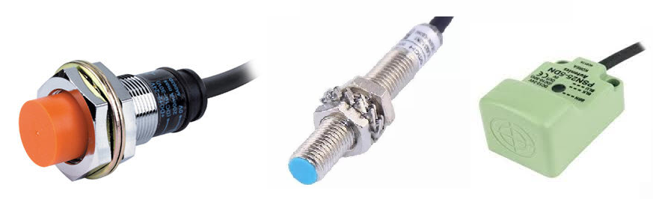
Hình 3.1: Một số loại cảm biến từ tiệm cận
- Cấu tạo
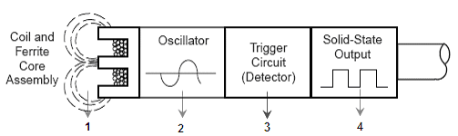
Hình 3.2: Cấu trúc của cảm biến
Gồm 4 phần chính:
1 - Cuộn dây và lõi ferit
2 - Mạch dao động
3 - Mạch phát hiện
4 - Mạch đầu ra
- Phân loại cảm biến
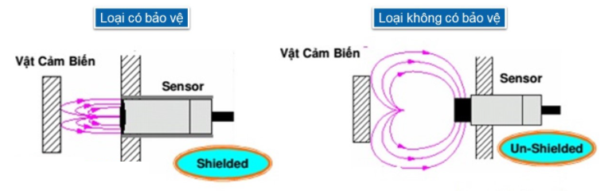
Hình 3.3: Các loại cảm biến từ tiệm cận
- Cảm biến tiệm cận loại có vỏ bảo vệ: Vùng từ trường tập chung phía trước mặt cảm biến, ít bị nhiễu bởi kim loại xung quanh, phạm vi đo nhỏ đi.
- Cảm biến không có vỏ vảo vệ : Vùng từ trường tập trung phía trước mặt và xung quanh cảm biến, phạm vi đo rộng hơn nhưng dễ bị nhiễu hơn

2. Nguyên lý hoạt động của cảm biến tiệm cận điện cảm
Cảm biến tiệm cận điện cảm được thiết kế để tạo ra một vùng điện trường. Khi một vật bằng kim loại tiến gần khu vực này, xuất hiện dòng điện xoáy trong vật kim loại. Dòng điện xoáy này gây nên từ trường mới ngược với từ trường ban đầu. Làm thay đổi độ tự cảm của cuộn dây. Biện độ điện từ trường giảm đi. Mạch trigger(bộ chuyển mạch) giám sát biên độ dao động khi đạt tới ngưỡng tác động nó sẽ chuyển thành tín hiệu ra. Khi vật rời khỏi cảm biến biên độ dao động lại tăng lên trạng thái ngõ tra trở về điều kiện bình thường

3. Những yếu tố ảnh hưởng đến tầm phát hiện của cảm biến

- Vật liệu đối tượng
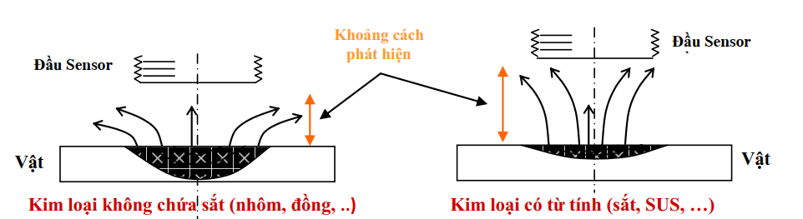
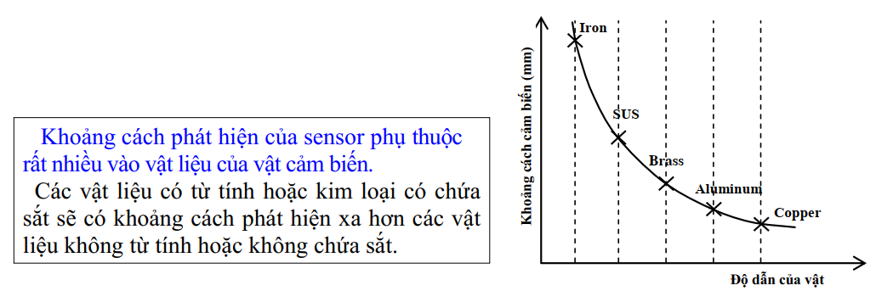
- Kích thước của đối tượng: Nếu vật cảm biến nhỏ hơn vật thử chuẩn (test object), khoảng cách phát hiện của sensor sẽ giảm.
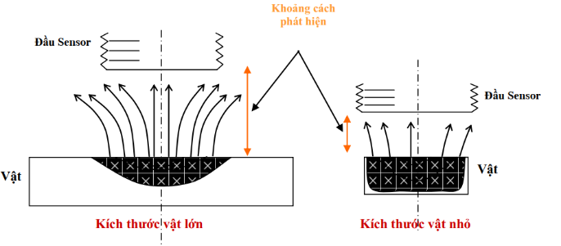
- Bề dày của đối tượng (Size):
Với vật cảm biến thuộc nhóm kim loại có từ tính (sắt, niken, SUS), bề dày vật phải lớn hơn hoặc bằng 1mm. Với vật cảm biến không thuộc nhóm kim loại có từ tính, bề dày của vật càng mỏng thì khoảng cách phát hiện càng xa.
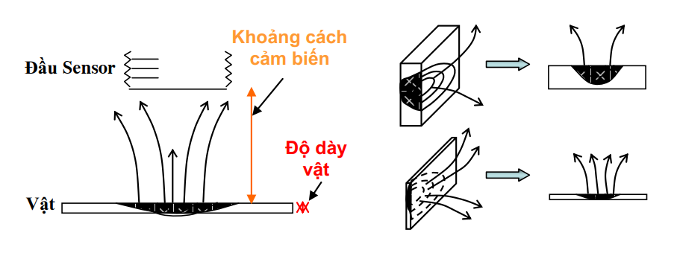

4. Ứng dụng của cảm biến tiệm cận điện cảm
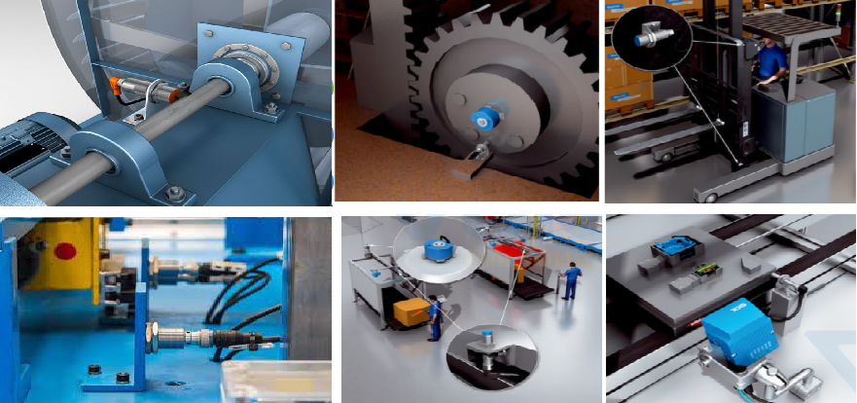

Hình 3.4: Một số ứng dụng cảm biến từ tiệm cận

- Đếm sản phẩm trong dây chuyền tự động
- Kiểm tra chất lượng sản phẩm
- Giám sát tốc độ động cơ
- Đo khoảng cách

5. Cách đấu dây của cảm biến tiệm cận điện cảm
Trong một số trường hợp cài đặt, người ta sử dụng cảm biến tiệm cận có 2 kết nối (âm và dương). Chúng được gọi là kiểu DC-2 dây
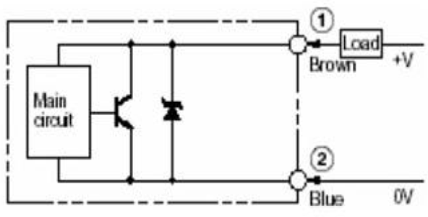
Hình 3.5. Sơ đồ nối cảm biến 2 dây
Ngày nay, hầu hết cảm biến cảm ứng đều có đặc điểm đầu ra tranzito có logic NPN hoặc PNP. Những loại này còn được gọi là kiểu DC-3 dây
* NPN
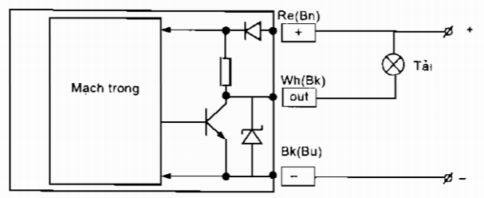
Hình 3.6. Sơ đồ nối cảm biến NPN
* PNP
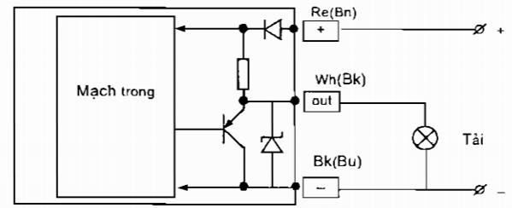
Hình 3.7. Sơ đồ nối cảm biến PNP

6. Thực hành với cảm biến tiệm cận điện cảm
6. 1. Dụng cụ và vật tư thực hành
- Bộ đồ nghề điện, VOM
- Cảm biến tiệm cận điện cảm
- Mô đun nguồn
-Rơ le trung gian
- Bộ dây nối tín hiệu
6.2. Tìm hiểu thông số kỹ thuật của cảm biến từ tiệm cận
Thông số kỹ thuật cảm biến:
……………………………………………………………………………………………………………………………………………………………………………………………………………………………………………………………..
6.3. Sơ đồ nguyên lý
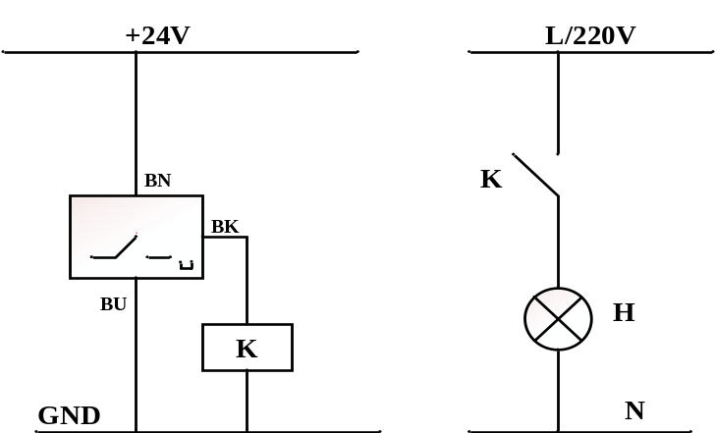
6.4. Sơ đồ lắp đặt
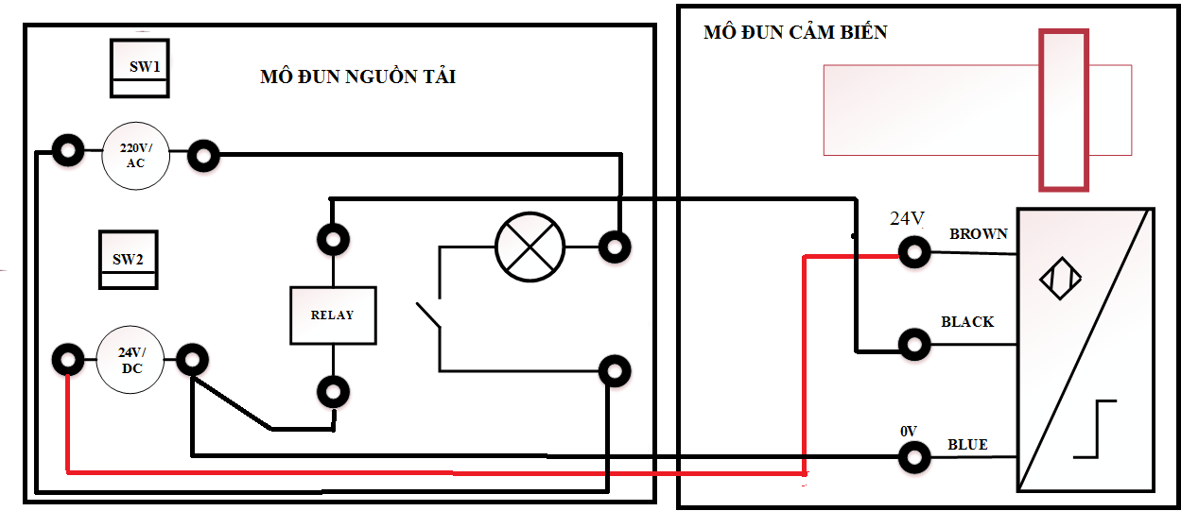
6.5. Các bước thực hành
Bước 1: Đấu nối cảm biến theo sơ đồ đã vẽ
Bước 2: Lần lượt cho các vật bằng kim loại kích thước khác nhau hoặc có độ từ tính khác nhau đi qua cảm biến để xét xem với các vật cảm biến khác nhau khoảng cách phát hiện khác nhau thế nào ?
Nhận xét kết quả:
…………………………………………………………………………………………………………………………………………………………………………
CÂU HỎI VÀ BÀI TẬP
1. Trình bày cấu tạo, nguyên lý làm việc và ứng dụng cảm biến tiệm cận điện cảm?
2. Hãy trình bày những yếu tố ảnh hưởng đến tầm phát hiện của cảm biến ?
3. Hãy trình bày cách đấu nối ngõ ra cảm biến loại NPN và PNP ?

BÀI 4: CẢM BIẾN TIỆM CẬN ĐIỆN DUNG
Mã bài: MĐ 15- 04
Giới thiệu:
Cảm biến tiệm cận điện dung phát hiện kim loại, phi kim, chất lỏng nên có thể dùng để phát hiện được nhiều đối tượng nhưng khoảng cách phát hiện ngắn. Bài học này giúp người học tìm hiểu cấu tạo, nguyên lý hoạt động và phương pháp lắp đặt cảm biến tiệm cận điện dung.
Mục tiêu:
- Trình bày được cấu tạo, nguyên lý hoạt động và ứng dụng của cảm biến tiệm cận điện dung
- Kiểm tra, thay thế được một số loại cảm biến tiệm cận điện dung
- Lắp đặt được các mạch ứng dụng cảm biến đúng yêu cầu kỹ thuật.
- Tích cực và chủ động trong quá trình học tập. Đảm bảo an toàn và vệ sinh công nghiệp
Nội dung:

1. Cấu tạo của cảm biến tiệm cận điện dung
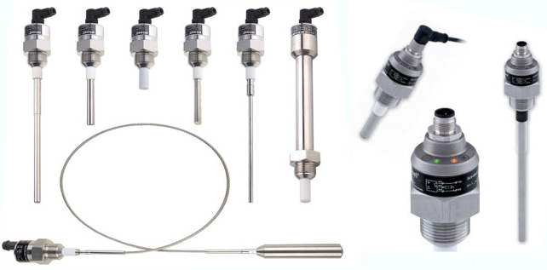
Hình 4.1. Một số loại cảm bién điện dung
Cảm biến điện dung (Capacitive sensor) tương tự như cảm biến điện cảm, điểm khác nhau chính đó là cảm biến tiệm cận điện dung sinh ra vùng tĩnh điện thay vì vùng từ điện như cảm biến tiện cận điện cảm. Cảm biến tiệm cận điện dung gồm bốn bộ phận chính:
- Bộ phận cảm biến (các bản cực cách điện).
- Mạch dao động.
- Bộ phát hiện tín hiệu.
- Mạch đầu ra.

2. Nguyên lý hoạt động của cảm biến tiệm cận điện dung
Trong cảm biến tiệm cận điện dung có bộ phận làm thay đổi điện dung C của các bản cực. Nguyên lí hoạt động cơ bản của cảm biến điện dung dựa trên việc đánh giá sự thay đổi điện dung của tụ điện. Bất kì vật nào đi qua trong vùng nhạy của cảm biến điện dung thì điện dung của tụ điện tăng lên. Sự thay đổi điện dung này phụ thuộc vào khoảng cách, kích thước và hằng số điện môi của vật liệu.
Bên trong có mạch dùng nguồn DC tạo dao động cho cảm biến dòng, cảm biến
dòng sẽ đưa ra một dòng điện tỉ lệ với khoảng cách giữa 2 tấm cực.
Đặc điểm của cảm biến điện dung:
- Đối tượng phát hiện có thể là chất lỏng, vật liệu phi kim.
- Tốc độ chuyển mạch tương đối nhanh
- Có thể phát hiện các đối tượng có kích thước nhỏ.
- Phạm vi cảm nhận lớn.
- Đầu cảm biến nhỏ, có thể lắp đặt ở nhiều nơi.
- Chịu ảnh hưởng của bụi và độ ẩm

3. Ứng dụng của cảm biến tiệm cận điện dung
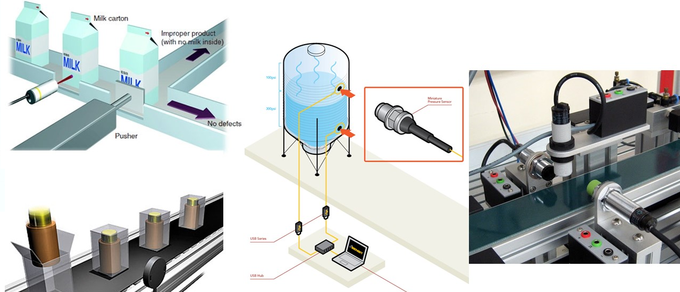
Hình 4.2. Một số ứng dụng cảm bién điện dung
- Cảm biến tiệm cận điện dung được dùng rất nhiều trong các băng tải hàng hóa; chúng có tác dụng đếm sản phẩm đi qua, kiểm tra chất lượng sản phẩm
- Cảm biến tiệm cận điện dung dùng để báo mức chất lỏng hoặc chất rắn trong các bồn chứa nguyên liệu
- Cảm biến tiệm cận điện dung dùng trong mức chất lỏng hoặc chất rắn trong các bồn chứa nguyên liệu

4. Cách đấu dây của cảm biến tiệm cận điện dung
Trong một số trường hợp cài đặt, người ta sử dụng cảm biến có 2 kết nối (âm và dương). Chúng được gọi là kiểu DC-2 dây
Hình 4.3. Sơ đồ nối cảm biến 2 dây
Ngày nay, hầu hết cảm biến đều có đặc điểm đầu ra tranzito có logic NPN hoặc PNP. Những loại này còn được gọi là kiểu DC-3 dây
* NPN
Hình 4.4. Sơ đồ nối cảm biến NPN
* PNP
Hình 4.5. Sơ đồ nối cảm biến PNP

5. Thực hành với cảm biến tiệm cận điện dung
5. 1. Dụng cụ và vật tư thực hành
- Bộ đồ nghề điện, VOM
- Cảm biến tiệm cận điện dung
- Mô đun nguồn
-Rơ le trung gian
- Bộ dây nối tín hiệu
5.2. Tìm hiểu thông số kỹ thuật của cảm biến tiệm cận điện dung
Thông số kỹ thuật cảm biến:
……………………………………………………………………………………………………………………………………………………………………………………………………………………………………………………………..
5.3. Sơ đồ nguyên lý
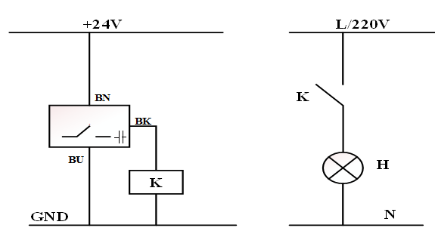
5.4. Sơ đồ lắp đặt
5.5. Các bước thực hành
Bước 1: Đấu nối cảm biến theo sơ đồ đã vẽ
Bước 2: Lần lượt cho các vật chất liệu và kích thước khác nhau đi qua cảm biến quan sát trạng thái ngõ ra của cảm biến ?
Nhận xét kết quả:
…………………………………………………………………………………………………………………………………………………………………………
CÂU HỎI VÀ BÀI TẬP
1. Trình bày cấu tạo, nguyên lý làm việc và ứng dụng cảm biến tiệm cận điện dung?
2. Hãy trình bày đặc điểm của cảm biến điện dung ?
3. Hãy trình bày cách đấu nối ngõ ra cảm biến tiệm cận điện dung loại NPN và PNP ?

BÀI 5: CẢM BIẾN KHÓI
Mã bài: MĐ 15 - 05
Giới thiệu:
Cảm biến khói có tác dụng cảm nhận trong môi trường đang có khói tạo ra điện áp đó đưa vào bộ điều khiển xử lý. Cảm biến khói ứng dụng trong cảnh báo khi có hoả hoạn xảy ra. Bài học này tìm hiểu cấu tạo, nguyên lý hoạt động cảm biến khói từ đó lắp đặt được mạch ứng dụng cảm biến trong thực tế
Mục tiêu:
- Trình bày được cấu tạo, nguyên lý hoạt động và ứng dụng của cảm biến khói
- Kiểm tra, thay thế được một số loại cảm biến khói
- Lắp đặt được các mạch ứng dụng cảm biến đúng yêu cầu kỹ thuật.
- Tích cực và chủ động trong quá trình học tập. Đảm bảo an toàn và vệ sinh công nghiệp
Nội dung:

1. Cấu tạo cảm biến khói
Đây là một cảm biến khí mạnh mẽ thích hợp để cảm nhận nồng độ LPG, Khói, Rượu, Propane, Hydro, Methane và Carbon Monoxide trong không khí. Nó sử dụng trong hệ thống giám sát chất lượng không khí trong nhà; máy kiểm tra hơi thở hoặc hệ thống phát hiện cháy sớm. Nó có thể phát hiện nồng độ LPG, Khói, Rượu, Propane, Hydro, Methane và Carbon Monoxide ở bất kỳ đâu
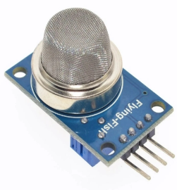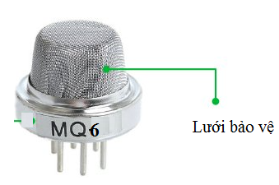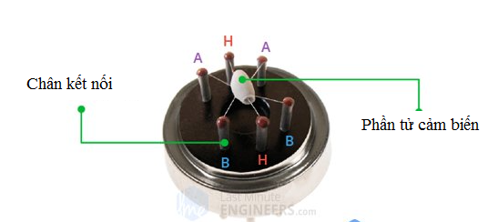
Hình 5.1. Cấu tạo cảm biến MQ6

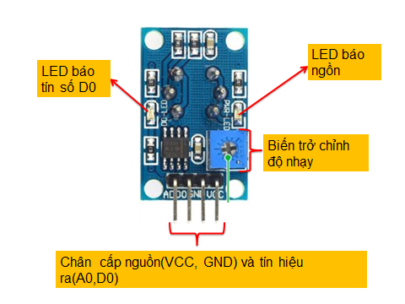

Hình 5.2. Cấu tạo module cảm biến MQ6

2. Nguyên lý hoạt động cảm biến khói
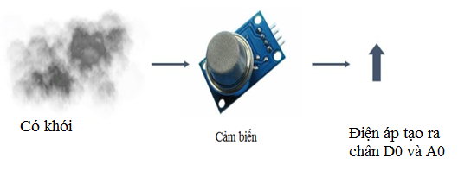
Mô đun MQ6 là cảm biến khí dùng để phát hiện các chất khí dễ cháy nó được cấu tạo từ phần tử cảm biến là chất bán dẫn SnO₂ chất này nhạy cảm với không khí sạch. Cảm biến MQ-6 hoạt động dựa trên nguyên lý đo khí dựa trên sự thay đổi điện trở của chất nhạy cảm với sự có mặt của khí trong không khí. Khi khí tác động vào chất nhạy cảm của cảm biến, nó sẽ tương tác hóa học với chất này, làm thay đổi điện trở của nó. Các thay đổi điện trở này được đo bằng một mạch điện tử và chuyển đổi thành tín hiệu đầu ra. Để tăng điện áp đầu ra cho cảm biến sử dụng IC khuếch đại thuật toán
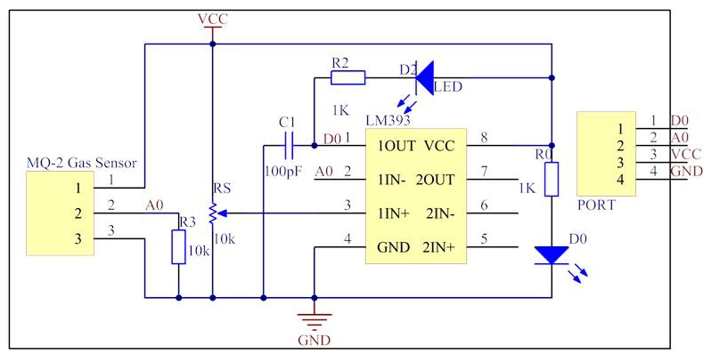
Hình 5.3. Mạch khuếch đại tín hiệu

3. Ứng dụng của cảm biến khói
- Các cảm biến khí thường được sử dụng sử dụng để kiểm tra chất lượng không khí trong nhà máy hoặc gia đình
- Được sử dụng trong các hộ gia đình để phát hiện sự cố khẩn cấp như rò rỉ khí gas
- Được sử dụng trong việc phát hiện đám cháy (cảm biến khói).
- Sử dụng trong dụng cụ đo nồng độ cồn

4. Thực hành với cảm biến khói
4.1. Dụng cụ và vật tư thực hành
- Bộ đồ nghề điện, VOM
- Cảm biến khói
- Mô đun nguồn
- Rơ le trung gian
- Bộ dây nối tín hiệu
4.2. Tìm hiểu thông số kỹ thuật của cảm biến khói
Thông số kỹ thuật cảm biến:
…………………………………………………………………………………………………………………………………………………………………………
…………………………………………………………………………………….
4.3. Sơ đồ nguyên lý
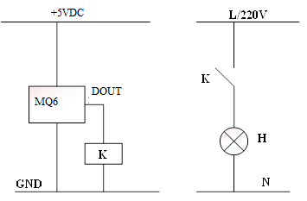

4.4.Sơ đồ lắp đặt
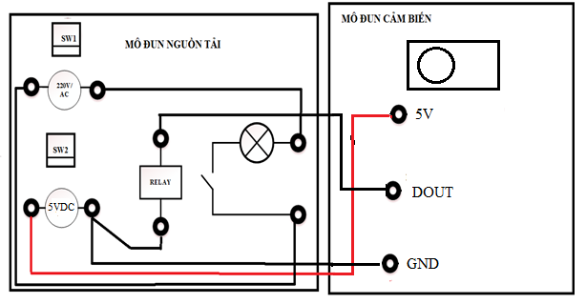
4.5. Các bước thực hành
Bước 1: Đấu nối cảm biến theo sơ đồ đã vẽ
Bước 2: Lần lượt cho khói nồng độ khác nhau đi qua cảm biến quan sát tín hiệu đầu ra AOUT và DOUT?
Nhận xét kết quả:
………………………………………………………………………………………………………………………………………………………………………………………………………………………………………………………………
CÂU HỎI VÀ BÀI TẬP
1. Trình bày cấu tạo, nguyên lý làm việc và ứng dụng cảm biến khói?
2. Hãy trình bày cách đấu nối ngõ ra dạng số của cảm biến ?

BÀI 6: KHÁI QUÁT VỀ CẢM BIẾN QUANG ĐIỆN
Mã bài: MĐ 15 - 06
Giới thiệu:
Cảm biến quang (Photoelectric Sensors) là một trong những cảm biến được sử dụng phổ biến nhất. Hoạt động dựa trên nguyên lý chuyển đổi thông tin ánh sáng thành tín hiệu điện. Bài học này giới thiệu về cấu tạo và nguyên lý hoạt động của cảm biến quang.
Mục tiêu:
- Phân tích được cấu tạo, nguyên tắc hoạt động của cảm biến quang.
- Phân tích được các chế độ hoạt động, cấu hình ngõ ra của cảm biến quang.
- Rèn luyện tinh thần tự giác học tập, thái độ học tập nghiêm túc.
Nội dung:

1. Cấu tạo và nguyên tắc hoạt động của cảm biến quang
1.1. Cấu tạo:
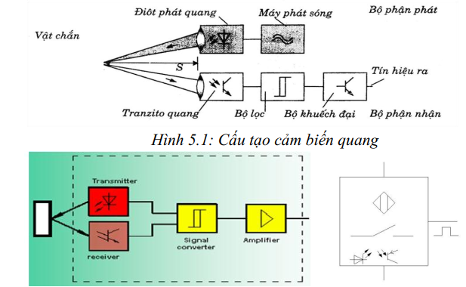
Hình 6.1. Cấu tạo cảm biến quang
Gồm có 4 khối chính:
- Khối phát (transmitter): phát tín hiệu ra
- Khối nhận (receiver): nhận tín hiệu phản xạ từ vật vào hoặc tín hiệu từ đầu phát của sensor.
- Khối chuyển đổi tín hiệu (signal converter): chuyển đổi tín hiệu quang thành tín hiệu điện là dòng điện hay điện áp.
- Khối khuyếch đại (Amplifier): khuyếch đại đại tín hiệu lên để xử lý tốt hơn.
1.2. Nguyên tắc hoạt động:
Cấp nguồn cho sensor, đầu phát của sensor phát tín hiệu tới đầu thu hoặc vật, ánh sáng phản xạ từ vật đến đầu thu sẽ được chuyển tỉ lệ thành tín hiệu điện áp (hoặc dòng điện) và sau đó được khuếch đại. Nếu mức điện áp (hoặc dòng điện) lớn hơn mức ngưỡng Sensor xuất tín hiệu ra báo có vật.
Vùng phát hiện của cảm biến quang:
- Vùng phát hiện: là vùng ánh sáng phản xạ từ vật vào được đầu thu. Sensor phát hiện được vật
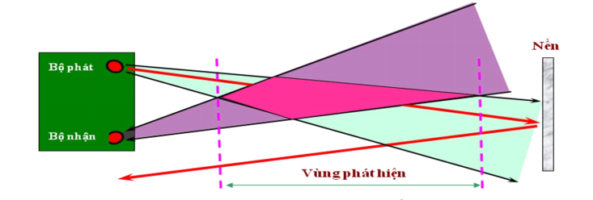
- Vùng chết (Dead zone) : là vùng không hoạt động, nằm ngoài vùng phát, vùng thu nằm gần thấu kính. Sensor không phát hiện được vật trong vùng này.
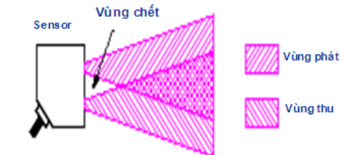
- Thời gian đáp ứng (Response Time) : Là khoảng thời gian trì hoãn từ khi ánh sáng nhận vào đến lúc ngõ ra điều khiển được kích hoạt hoặc reset.
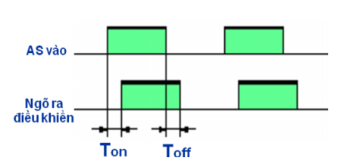

2. Phân loại và các chế độ hoạt động của cảm biến quang điện
2.1 Phân loại cảm biến quang
- Cảm biến quang thu phát độc lập.
- Cảm biến quang thu phát chung phản xạ gương.
- Cảm biến quang phản xạ khuyếch tán.
- Cảm biến quang loại phản xạ giới hạn.
- Cảm biến quang đặt khoảng cách.
- Cảm biến quang loại phát hiện Mark, cảm biến màu.
2.2. Các chế độ hoạt động của cảm biến quang điện:
Một tính năng liên quan đến cảm biến quang là phản hồi của cảm biến khi phát hiện hoặc không phát hiện thấy ánh sáng. Tính năng này có tên là chế độ Dark-On hay Light-On.
Đối cới cảm biến quang loại thu phát độc lập nếu cảm biến đặt chế độ Dark-ON: Có vật, đầu thu không nhận được ánh sáng từ đầu phát, cảm biến xuất tín hiệu ra lên mức ON. Không có vật, đầu thu nhận ánh sáng từ đầu phát báo mức OFF. Nếu sensor đặt chế độ Light-ON: Không có vật, đầu thu nhận được ánh sáng từ đầu phát xuất tín hiệu ra lên mức ON. Có vật, đầu thu không nhận được ánh sáng từ đầu phát, sensor chuyển mức OFF.
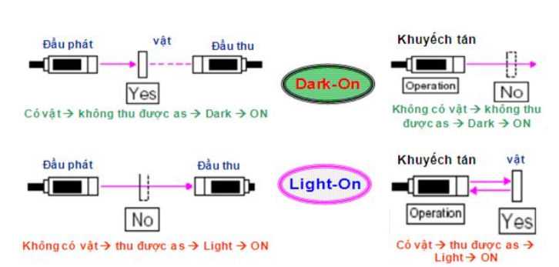
Hình 6.2. Chế độ hoạt động cảm biến
Đối cới cảm biến quang loại khuếch tán thì ngược lại. Nếu cảm biến đặt chế độ Dark-ON: Không có vật, đầu thu không nhận được ánh sáng, cảm biến xuất tín hiệu ra lên mức ON. Có vật đầu thu nhận ánh sáng báo mức OFF. Nếu cảm biến đặt chế độ Ligh-ON: Có vật, đầu thu nhận được ánh sáng xuất tín hiệu ra lên mức ON. Không có vật, đầu thu không nhận được ánh sáng, cảm biến chuyển mức OFF. Cách điều chỉnh độ nhạy cảm biến: Các loại cảm biến quang tiêu chuẩn trên thị trường hiện nay sẽ thường có 2 khả năng chỉnh độ nhạy:
- Điều chỉnh ngưỡng: người sử dụng có thể điều chỉnh mức ngưỡng hay còn gọi là mức ánh sáng đủ để kích hoạt đầu ra. Khi ánh sáng thu được bằng hoặc lớn hơn ngưỡng, sẽ có tín hiệu xuất ra. Trong thực tế, thay đổi ngưỡng sẽ dẫn đến tăng hoặc giảm khoảng cách phát hiện. Việc chỉnh ngưỡng cũng có thể giúp cảm biến nhạy hơn, phát hiện được vật nhỏ hơn hoặc các vật trong mờ. Một vài nhãn hiệu cảm biến quang có một biến trở vặn vít để điều chỉnh ngưỡng.
- Công tắc chuyển Light-On / Dark-On: công tắc L-On / D-On thay đổi tình trạng đầu ra cảm biến.

3. Yêu cầu khi lắp đặt cảm biến.

- Lắp đặt cảm biến tùy theo hướng di chuyển của vật. Cảm biến nên đặt vuông góc với hướng di chuyển của vật.

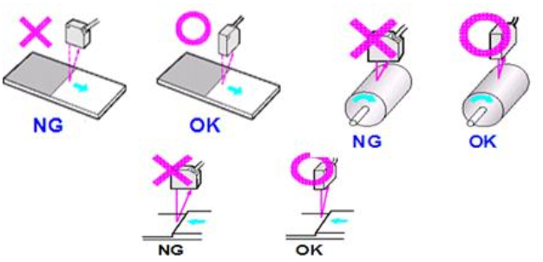
Hình 6.3. Cảm biến nên đặt vuông góc với hướng di chuyển của vật
Ánh sáng phản xạ từ vật nên về thẳng cảm biến, không nên cho phản xạ qua một vật khác

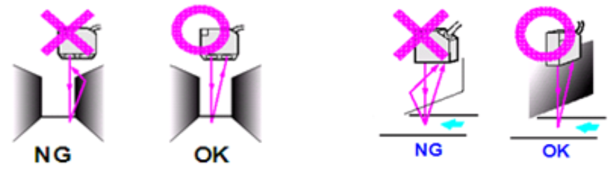
Hình 6.4. Ánh sáng phản xạ về thẳng cảm biến

4. Cách nối dây của cảm biến quang
Trong một số trường hợp cài đặt, người ta sử dụng cảm biến có 2 kết nối (âm và dương). Chúng được gọi là kiểu DC-2 dây
Hình 6.5.Sơ đồ nối dây cảm biến quang 2 dây
Ngày nay, hầu hết cảm biến đều có đặc điểm đầu ra tranzito có logic NPN hoặc PNP. Những loại này còn được gọi là kiểu DC-3 dây
* NPN
Hình 6.6. Sơ đồ nối dây cảm biến quang NPN
* PNP
Hình 6.7. Sơ đồ nối dây cảm biến quang PNP
CÂU HỎI VÀ BÀI TẬP
1. Trình bày cấu tạo, nguyên lý làm việc và ứng dụng cảm biến quang?
2. Hãy trình bày các cơ chế hoạt động của cảm biến quang ?
3. Hãy trình bày cách đấu nối ngõ ra cảm biến loại NPN và PNP ?

BÀI 7: CẢM BIẾN QUANG THU PHÁT ĐỘC LẬP
Mã bài: MĐ 15 - 07
Giới thiệu:
Cảm biến quang thu phát độc lập có khoảng cách phát hiện xa nhất trong các loại cảm biến quang, hoạt động tin cậy rất cần thiết cho việc sử dụng để phát hiện các vật có kích thước lớn.
Mục tiêu:
- Trình bày được cấu tạo, nguyên lý hoạt động và ứng dụng của cảm biến thu phát độc lập
- Kiểm tra, thay thế được một số loại cảm biến quang loại thu phát độc lập
- Lắp đặt được các mạch ứng dụng cảm biến đúng yêu cầu kỹ thuật.
- Tích cực và chủ động trong quá trình học tập. Đảm bảo an toàn và vệ sinh công nghiệp
Nội dung :

1. Cấu tạo và nguyên lý hoạt động
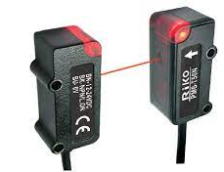
Hình 7.1. Cảm biến quang thu phát dộc lập
Cảm biến quang thu phát độc lập là cảm biến ánh sáng không phản xạ, để hoạt động được cần một con phát ánh sáng và một con thu ánh sáng lắp đối diện với nhau.
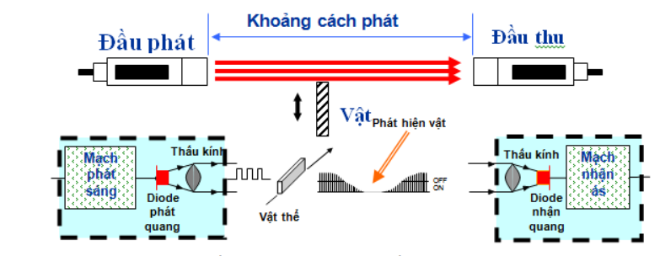
Cấp nguồn cho đầu phát và đầu thu, qua mạch phát sáng, diode đầu phát phát ra ánh sáng truyền đến đầu thu, nếu không có vật chắn giữa đầu phát và đầu thu thì đầu thu nhận được ánh sáng từ đầu phát tới.
Nếu Sensor đặt chế độ Dark-ON: Không có vật, đầu thu nhận ánh sáng từ đầu phát báo mức OFF. Có vật, đầu thu không nhận được ánh sáng từ đầu phát, sensor xuất tín hiệu ra lên mức ON.
Nếu Sensor đặt chế độ Light-ON: Không có vật, đầu thu Sensor nhận được ánh sáng từ đầu phát xuất tín hiệu ra lên mức ON. Có vật, đầu thu không nhận được ánh sáng từ đầu phát, Sensor chuyển mức OFF.

2. Đặc điểm và ứng dụng

2.1. Đặc điểm
- Có thể phát hiện nhiều vật thể khác nhau
- Thời gian đáp ứng nhanh, có thể điều chỉnh độ nhạy theo ứng dụng.
- Độ tin cậy cao.
- Khoảng cách phát hiện xa: tối đa 30m.
- Không bị ảnh hưởng bởi bề mặt, màu sắc vật, ...
2.2. Ứng dụng của cảm biến quang thu phát độc lập
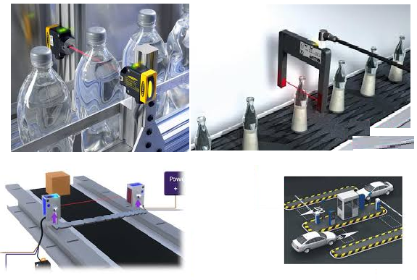
Hình 7.2.Ứng dụng cảm biến quang thu phát dộc lập
- Đếm sản phẩm trên dây chuyền tự động hoá
- Phát hiện vật di chuyển
- Kiểm tra sản phẩm lỗi
- Bật tắt thiết bị tự động

3. Thực hành với cảm biến quang thu phát độc lập
3.1. Dụng cụ và vật tư thực hành
- Bộ đồ nghề điện, VOM
- Cảm biến quang phản thu phát độc lập
- Mô đun nguồn
-Rơ le trung gian
- Bộ dây nối tín hiệu
3.2. Tìm hiểu thông số kỹ thuật của cảm biến quang thu phát độc lập
Thông số kỹ thuật cảm biến:
…………………………………………………………………………………………………………………………………………………………………………
…………………………………………………………………………………….
3.3. Sơ đồ nguyên lý
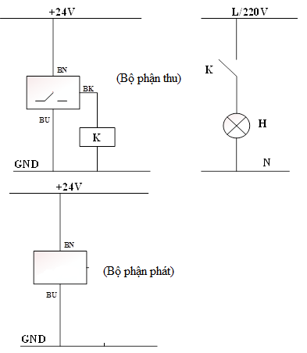

3.4.Sơ đồ lắp đặt
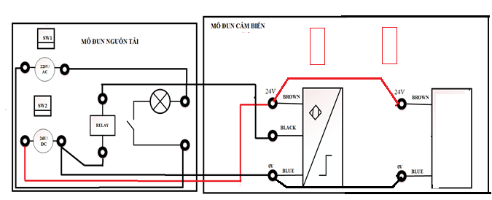
3.5. Các bước thực hành
Bước 1: Đấu nối cảm biến theo sơ đồ đã vẽ
Bước 2: Cho vật đi qua cảm biến để xét xem tín hiệu ra cảm biến ?
Nhận xét kết quả:
………………………………………………………………………………………………………………………………………………………………………………………………………………………………………………………………
CÂU HỎI VÀ BÀI TẬP
1. Trình bày cấu tạo, nguyên lý làm việc và ứng dụng cảm biến quang thu phát độc lập ?
2. Hãy trình bày những đặc điểm của cảm biến quang thu phát độc lập ?
3. Hãy trình bày cách đấu nối ngõ ra cảm biến loại NPN và PNP ?

BÀI 8: CẢM BIẾN QUANG PHẢN XẠ GƯƠNG
Mã bài: MĐ 15 - 08
Giới thiệu:
Tương tự như cảm biến quang thu phát độc lập, cảm biến quang phản xạ gương cũng có khoảng cách phát hiện xa nhưng tiết kiệm được dây dẫn vì cảm biến có đầu thu và đầu phát chung.
Mục tiêu :
- Trình bày được cấu tạo, nguyên lý hoạt động và ứng dụng của cảm biến quang phản xạ gương
- Kiểm tra, thay thế được một số loại cảm biến quang loại phản xạ gương
- Lắp đặt được các mạch ứng dụng cảm biến đúng yêu cầu kỹ thuật.
- Tích cực và chủ động trong quá trình học tập. Đảm bảo an toàn và vệ sinh công nghiệp
Nội dung:

1. Cấu tạo và nguyên lý hoạt động
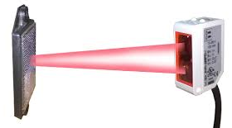
Hình 8.1. Cảm biến quang phản xạ gương
Cảm biến quang phản xạ gương (retro reflective) gồm hai thành phần chính đó là bộ phận phát – thu trên cùng một thiết bị và gương phản xạ. Gương phản xạ là loại gương mà khi ánh sáng chiếu đến thì ánh sáng phản xạ trở lại sẽ song song với ánh sáng chiếu tới.
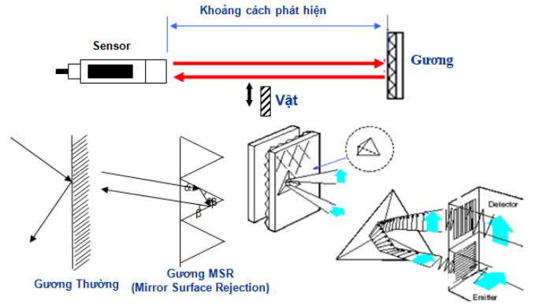
Hình 8.2. Nguyên lý hoạt động cảm biến quang phản xạ gương
Cấp nguồn cho sensor diode phát phát ra ánh sáng truyền đến gương, ánh sáng phản xạ từ gương về đầu thu, đầu thu nhận được ánh sáng phản xạ. Khi co vật nằm trong khu vực cảm biến ánh sáng từ đầu phát sẽ không truyền tới gương phản xạ do đó đầu thu không nhận được ánh sáng khi đó cảm biến sẽ đưa tín hiệu ra.

2. Đặc điểm và ứng dụng
2.1. Đặc điểm
- Ánh sáng đầu thu nhận được phải gần bằng ánh sáng phát ra.
- Làm việc rất đáng tin cậy, vì ánh sáng của chùm tia luôn luôn có trong suốt quá trình hoạt động hay không hoạt động của cảm biến.
- Lắp đặt cho loại cảm biến này thì rất đơn giản.
- Trong các trường hợp dò tìm và xác định vật thể, thì cảm biến này có khoảng dò tìm vật thì lớn hơn khoảng cách dò của một cảm biến khuyếch xạ.
- Ta có thể điều chỉnh độ nhạy bằng cách điều chỉnh bộ chiết áp nằm trên cảm biến.
- Cảm biến này sẽ d bị hư hỏng khi làm việc trong một môi trường có nhiệt độ trên 800 C.
2.2. Ứng dụng của cảm biến quang loại phản xạ gương.
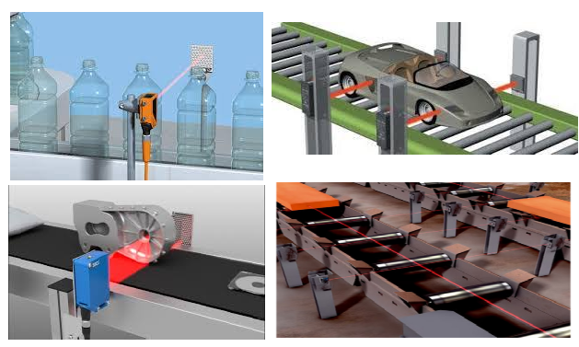
Hình 8.3. Một số ứng dụng cảm biến quang phản xạ gương
- Đếm sản phẩm trên dây chuyền tự động hoá
- Phát hiện vật di chuyển
- Kiểm tra sản phẩm lỗi
- Bật tắt thiết bị tự động
- Phát hiện người ra vào để đóng cửa thang máy hoặc đèn
- Phát hiện xe ra vào bãi xe tự động

3. Thực hành với cảm biến quang phản xạ gương
3.1. Dụng cụ và vật tư thực hành
- Bộ đồ nghề điện, VOM
- Cảm biến quang phản xạ gương
- Mô đun nguồn. Rơ le trung gian
- Bộ dây nối tín hiệu
3.2. Tìm hiểu thông số kỹ thuật của cảm biến quang phản xạ gương
3.3. Sơ đồ nguyên lý
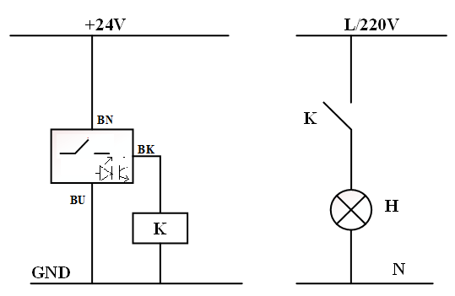
3.4.Sơ đồ lắp đặt
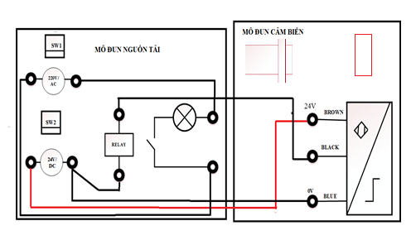
3.5. Các bước thực hành
Bước 1: Đấu nối cảm biến theo sơ đồ đã vẽ
Bước 2: Lần lượt cho các khác nhau kích thước và chất liệu đi qua cảm biến khảo sát ngõ ra cảm biến ?
Nhận xét kết quả:
………………………………………………………………………………………………………………………………………………………………………………………………………………………………………………………………
CÂU HỎI VÀ BÀI TẬP
1. Trình bày cấu tạo, nguyên lý làm việc và ứng dụng cảm biến quang phản xạ gương ?
2. Hãy trình bày những đặc điểm của cảm biến ?
3. Hãy trình bày cách đấu nối ngõ ra cảm biến loại NPN và PNP ?

BÀI 9: CẢM BIẾN QUANG PHẢN XẠ KHUẾCH TÁN
Mã bài: MĐ 15- 09
Giới thiệu:
Cảm biến quang phản xạ khuếch tán (Diffuse reflection sensor) có đầu thu và đầu phát chung, đầu thu nhận được ánh sáng khi đầu phát, phát ánh sáng đến vật, ánh sáng phản xạ về đầu thu. Cảm biến qung phản xạ khuếch tán có khoảng cách phát hiện gần (tối đa 2m). Bài học này trình bày cấu tạo, nguyên lý hoạt động và cách lắp đặt cảm biến quang phản xạ khuếch tán
Mục tiêu:
- Trình bày được cấu tạo, nguyên lý hoạt động và ứng dụng của cảm biến uang phản xạ khuếch tán
- Kiểm tra, thay thế được một số loại cảm biến quang loại phản xạ khuếch tán
- Lắp đặt được các mạch ứng dụng cảm biến đúng yêu cầu kỹ thuật.
- Tích cực và chủ động trong quá trình học tập. Đảm bảo an toàn và vệ sinh công nghiệp
Nội dung:

1. Cấu tạo và nguyên lý hoạt động
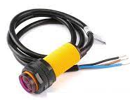
Hình 9.1. Cảm biến quang phản xạ khuêch tán
.Cảm biến quang phản xạ khuếch tán có bộ thu và phát chung, những tia hồng ngoại phát ra có góc phát to dần khi ánh sáng đi ra xa
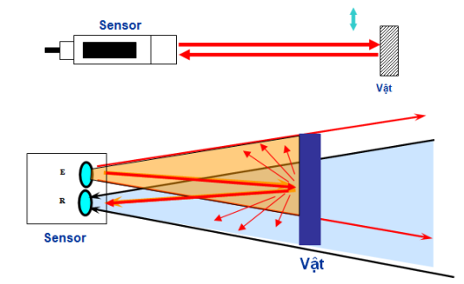
Hình 9.2. Nguyên lý cảm biến quang phản xạ khuêch tán

Tương tự loại phản xạ gương nhưng ở đây ánh sáng phản xạ về đầu thu được lấy từ vật chứ không phải từ gương. Lượng ánh sáng phản xạ về đầu thu sẽ được chuyển tỉ lệ thành tín hiệu điện áp (hoặc dòng điện) và sau đó được khuếch đại. Cảm biến xuất tín hiệu ra báo nếu mức điện áp lớn hơn mức ngưỡng.

2. Đặc điểm và ứng dụng cảm biến quang phản xạ khuếch tán
2.1. Đặc điểm
- Dễ dàng lắp đặt, phát hiện tối đa 2m
- Bị ảnh hưởng bởi bề mặt, màu sắc vật, ảnh hưởng nền, …
- Do ánh sáng của bộ phát tác động đến vật thể nên khi sử dụng loại cảm biến này ta không cần thiết bị phản hồi.
- Vật thể được dò tìm sẽ tạo ánh sáng khuyếch tán phản hồi, gương chiếu, vật thể bán trong suốt.
- Cảm biến khuyếch tán phản hồi thì cho phép dò tìm vật thể ở phía trước chùm tia của bộ phát.
- Không phát hiện những vật thể hấp thụ ánh sáng
- Cảm biến cũng không phát hiện được vật thể khi vật thể đến một nhánh của chùm tia và làm sinh ra một chùm tia khuyếch tán không đi đến bộ nhận tín hiệu của cảm biến
2.2. Ứng dụng
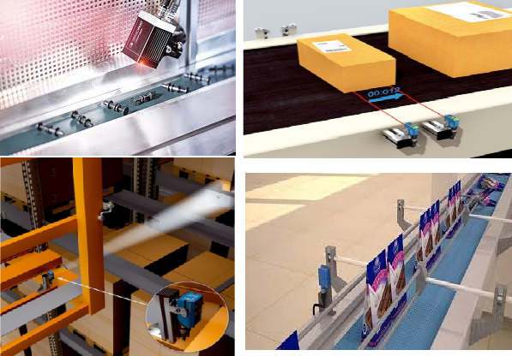
Hình 9.3. Ứng dụng cảm biến quang phản xạ khuêch tán
- Đếm sản phẩm trên dây chuyền tự động hoá
- Phát hiện vật di chuyển
- Kiểm tra sản phẩm lỗi
- Bật tắt thiết bị tự động
- Phát hiện người ra vào để đóng cửa thang máy hoặc đèn
- Phát hiện xe ra vào bãi xe tự động
- Phát hiện chuyển động lên xuống
- Xuất tín hiệu báo khi nồi áp xuất bị hở nắp
- Phát hiện có hoặc không có ống mút đi kèm theo đồ uống đóng hộp

3. Thực hành với cảm biến quang phản xạ khuếch tán
3.1. Dụng cụ và vật tư thực hành
- Bộ đồ nghề điện, VOM
- Cảm biến quang phản xạ khuếch tán
- Mô đun nguồn
-Rơ le trung gian
- Bộ dây nối tín hiệu
3.2. Tìm hiểu thông số kỹ thuật của cảm biến quang phản xạ khuếch tán
Thông số kỹ thuật:
………………………………………………………………………………………………………………………………………………………………………………………………………………………………………………………………
3.3. Sơ đồ nguyên lý

3.4.Sơ đồ lắp đặt
3.5. Các bước thực hành
Bước 1: Đấu nối cảm biến theo sơ đồ đã vẽ
Bước 2: Lần lượt cho các vật đi qua cảm biến để xét xem với các vật cảm biến khác nhau CB tác động thế nào ?
Nhận xét kết quả:
………………………………………………………………………………………………………………………………………………………………………………………………………………………………………………………………
CÂU HỎI VÀ BÀI TẬP
1. Trình bày cấu tạo, nguyên lý làm việc và ứng dụng cảm biến quang phản xạ khuếch tán ?
2. Hãy trình bày những đặc điểm của cảm biến quang phản xạ khuếch tán ?
3. Hãy trình bày cách đấu nối ngõ ra cảm biến loại NPN và PNP ?

BÀI 10: CẢM BIẾN SỢI QUANG
Mã bài: MĐ 15- 10
Giới thiệu:
Cảm biến quang sợi quang có đầu thu và đầu phát và sợi quang. Cảm biến sợi quang được ứng dụng nhiều trong dây chuyến sản xuất tự động hoá . Bài học này trình bày cấu tạo, nguyên lý hoạt động và cách lắp đặt cảm biến sợi quang
Mục tiêu:
- Trình bày được cấu tạo, nguyên lý hoạt động và ứng dụng của cảm biến sợi quang
- Kiểm tra, thay thế được cảm biến sợi quang
- Lắp đặt được các mạch ứng dụng cảm biến đúng yêu cầu kỹ thuật.
- Tích cực và chủ động trong quá trình học tập. Đảm bảo an toàn và vệ sinh công nghiệp
Nội dung :

1. Cấu tạo và nguyên lý hoạt động
1.1. Cấu tạo
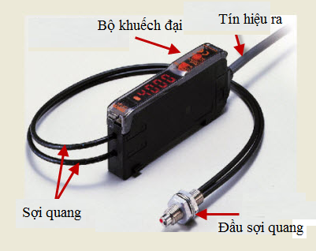
Hình 10.1. Cấu tạo cảm biến sợi quang
Cảm biến sợi quang thông thường sẽ gồm 3 bộ phận chính là:
- Bộ khuếch đại: gồm có nguồn sáng, bộ xử lý ánh sáng hắt lại có giao diện vận hành mục đích để thiết lập hoạt động của cảm biến và có tín hiệu đầu ra đến thiết bị xử lý khác.
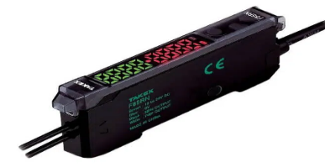
Hình 10.2. Cấu tạo bộ khuếch đại
- Sợi quang: đảm nhiệm vai trò dẫn hướng ánh sáng đi từ bộ khuếch đại đến vật thể và giúp dẫn hướng ánh sáng phản hồi ngược trở lại bộ khuếch đại để xử lý.
- Đầu Sợi quang: đây cũng là phương tiện để dẫn hướng và đảm bảo sợi quang được lắp đặt chắc chắn về mặt cơ học. Theo tùy chọn cụ thể, đầu sợi quang có thể được lắp thêm các thấu kính, mục đích để định hình các tia sáng khi ra khỏi sợi quang hoặc thay đổi góc nhận của ánh sáng phản hồi.
1.2. Nguyên lý hoạt động
Cảm biến sợi quang hoạt động dựa theo nguyên tắc phản xạ trong toàn phần của nguồn sáng, cụ thể là dẫn hướng nguồn sáng di chuyển dọc theo vật chất là sợi quang, từ đầu này sang đầu bên kia sợi quang, nếu gặp vật thể, vật cản lạ trên đường dẫn truyền, sẽ ngay lập tức phản xạ lại với thành bên trong tín hiệu này này sau đó đượcxử lý bởi bộ khuếch đại và đưa tín hiệu ra.

2. Chế độ hoạt động
Nếu Sensor đặt chế độ Dark-ON: Không có vật, đầu thu nhận ánh sáng từ đầu phát báo mức OFF. Có vật, đầu thu không nhận được ánh sáng từ đầu phát, sensor xuất tín hiệu ra lên mức ON.
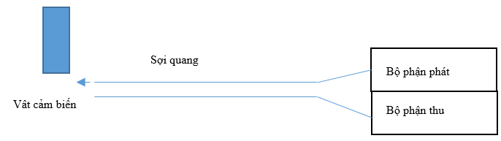
Nếu Sensor đặt chế độ Light-ON: Không có vật, đầu thu Sensor nhận được ánh sáng từ đầu phát xuất tín hiệu ra lên mức ON. Có vật, đầu thu không nhận được ánh sáng từ đầu phát, Sensor chuyển mức OFF.
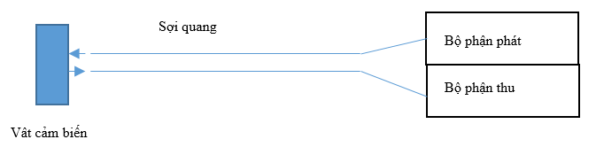

3. Ứng dụng
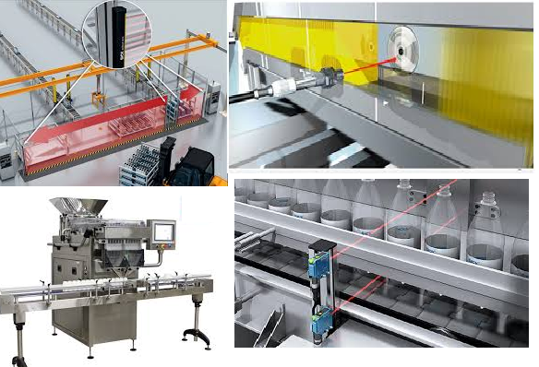
Hình 10.3. Ứng dụng cảm biến sợi quang
- Đếm sản phẩm trên băng chuyền
- Phát hiện các vật trong dây chuyền sản xuất tự động hoá
- Ứng dụng trong các máy công nghiệp

4. Thực hành với cảm biến sợi quang
4.1. Dụng cụ và vật tư thực hành
- Bộ đồ nghề điện, VOM
- Cảm biến sợi quang
- Mô đun nguồn
-Rơ le trung gian
- Bộ dây nối tín hiệu
4.2. Tìm hiểu thông số kỹ thuật của cảm biến
4.3. Sơ đồ nguyên lý
3.4. Sơ đồ lắp đặt
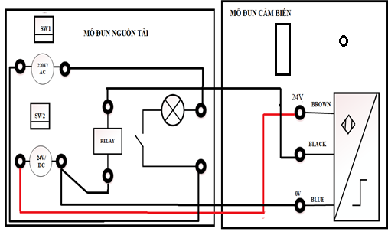
3.5. Các bước thực hành
Bước 1: Đấu nối cảm biến theo sơ đồ đã vẽ
Bước 2: Lần lượt cho các vật qua cảm biến khác nhau thì các tác động ở ngõ ra của cảm biến sẽ như thế nào? Nhận xét kết quả:
…………………………………………………………………………………………………………………………………………………………………………
CÂU HỎI VÀ BÀI TẬP
1. Trình bày cấu tạo, nguyên lý làm việc và ứng dụng cảm biến sợi quang ?
2. Hãy trình bày những đặc điểm của cảm biến ?
3. Hãy trình bày cách đấu nối ngõ ra cảm biến loại NPN và PNP ?

BÀI 11: ĐO VẬN TỐC VÒNG QUAY VÀ GÓC QUAY

Mã bài: MĐ 15- 11
Giới thiệu:
Trong công nghiệp có rất nhiều trường hợp cần đo vận tốc quay của máy. Người ta thường theo dõi tốc độ quay của máy vì lý do an toàn hoặc để khống chế các điều kiện đặt trước cho hoạt động của máy móc, thiết bị. Trong chuyển động thẳng việc đo vận tốc dài cũng thường được chuyển sang đo vận tốc quay. Bởi vậy các cảm biến đo vận tốc góc chiếm vị trí ưu thế trong lĩnh vực đo tốc độ.
Mục tiêu:
- Trình bày được cấu tạo và nguyên lý hoạt động một số loại encod
- Thực hiện được các phương pháp đo góc đạt yêu cầu kỹ thuật.
- Rèn luyện tinh thần tự giác học tập, thái độ học tập nghiêm túc. Đảm bảo an toàn cho người và thiết bị
Nội dung:

1. Cấu tạo và nguyên lý hoạt động của encoder
1.1. Cấu tạo
Nguồn sáng phát ra ánh sáng (thông thường là LED). Đĩa quay đặt giữa nguồn sáng và bộ thu, có các lỗ bố trí cách đều trên một vòng, số lỗ này sẽ quyết định độ chính xác của thiết bị.
Bộ thu thường là photodiode hoặc phototransistor. Đĩa quay được gắn trên một cái trục, và trục quay này sẽ được gắn với trục quay của đối tượng cần đo tốc độ.
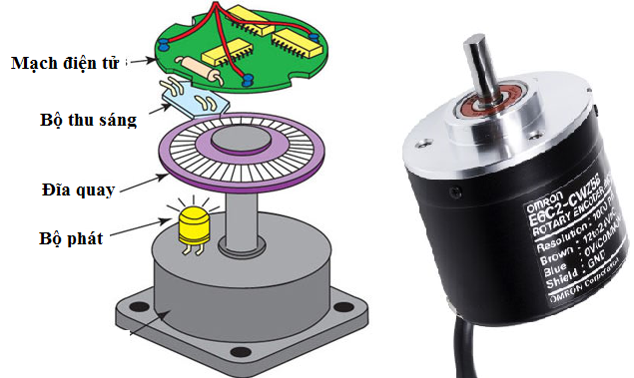
Hình 11.1 Cấu tạo encoder
1.2. Nguyên lý hoạt động
Khi đĩa quay, đầu thu chỉ chuyển mạch khi nguồn sáng, lỗ thẳng hàng. Kết quả khi đĩa quay, đầu thu quang nhận được một lượng ánh sáng và phát tín hiệu dưới dạng xung có tần số tỉ lệ với tốc độ quay nhưng biên độ không phụ thuộc tốc độ quay. Bằng cách đếm số xung, ta sẽ xác định được tốc độ quay của vật cần đo.
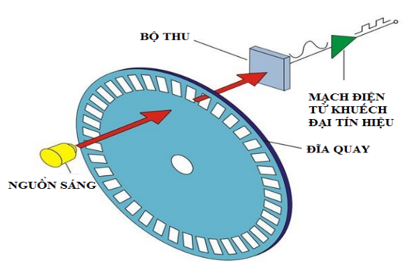
Hình 11.2. Nguyên lý hoạt động của đĩa mã hóa
Các vị trí lắp đặt encoder
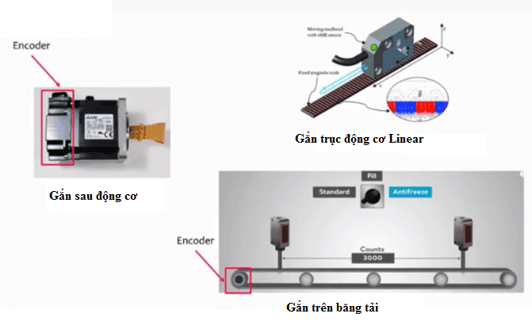
Hình 11.3. Vị trí lắp đặt encoder
- Được lắp ở phía sau động cơ Servo.
- Gắn phía trên trục động cơ Linear, ứng dụng cho các chuyển động tịnh tiến.
- Gắn trên băng tải để xác định tốc độ của băng tải…
1.3. Enoder tương đối
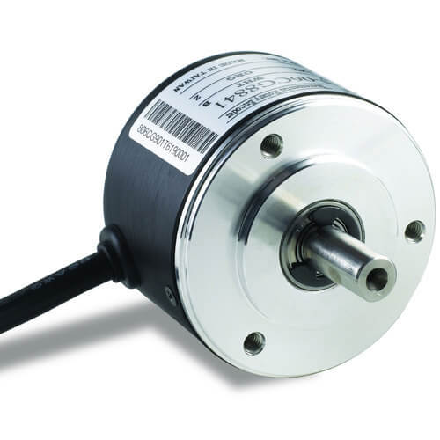
Hình 11.4. Cấu tạo encoder tương đối
Trên đĩa mã hóa tương đối có các lỗ khoét theo 2 vòng tròn: Vòng tròn A và vòng tròn B. Các lỗ trên khe A và khe B được khoan lệch vị trí với nhau. Trạng thái pha nhanh hay chậm của 2 pha A và B giúp ta xác định chiều quay của đối tượng, để từ đấy bộ đếm tiến hoặc đếm lùi.
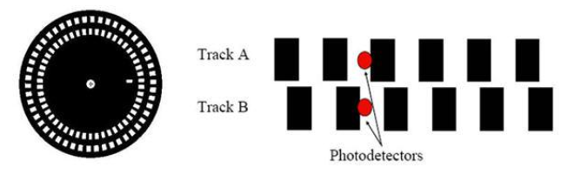
Hình 11.5. Cấu tạo encoder tương đối
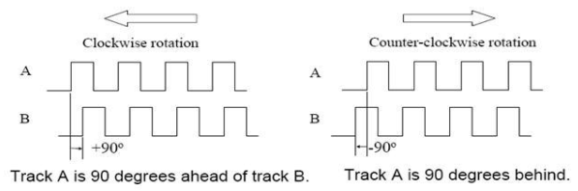
Hình 11.6. Đĩa mã hóa tương đối
Gọi TN là thời gian đếm xung, N0 là số xung trong một vòng (độ phân giải của bộ cảm biến tốc độ, phụ thuộc vào số lỗ), N là số xung trong thời gian TN:
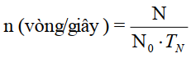
Ngoài ra trên đĩa người ta còn có thể khoan thêm 1 lỗ (khe Z) để xác định đĩa quay đã quay hết 1 vòng.
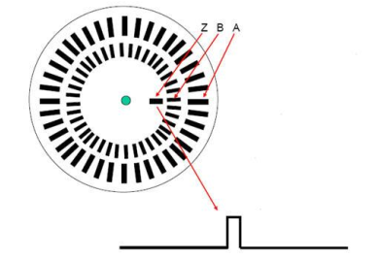
Hình 11.7. Ý nghĩa rãnh A và rãnh B trên đĩa mã hóa tương đối

1.4. Encoder tuyệt đối
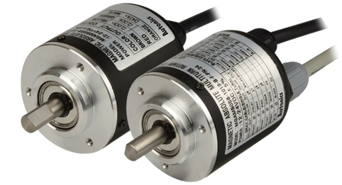
Hình 11.7. Encoder tuyệt
Encoder tuyệt đối được thiết kế để luôn xác định vị trí vật một cách chính xác. Đĩa mã hóa tuyệt đối sử dụng nhiều vòng phân đoạn theo hình đồng tâm. Vòng trong cùng xác định đĩa quay đang nằm ở nữa vòng tròn nào. Kết hợp vòng trong cùng với vòng tiếp theo sẽ xác định đĩa quay đang nằm ở 1/4 vòng tròn nào….
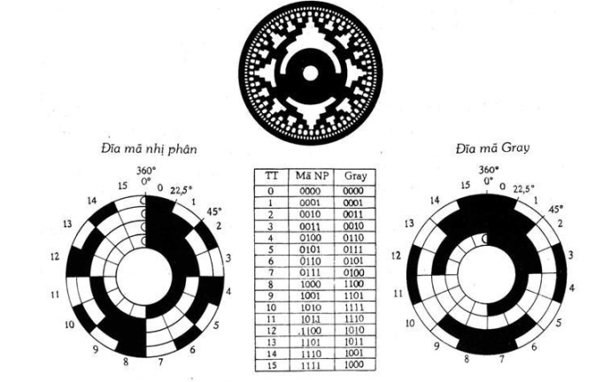
Hình 11.8. Encoder tuyệt đối
Độ phân giải được xác định bằng số lượng các bit ở ngõ ra. Ngõ ra có thể mã hóa dưới dạng mã nhị phân hay mã gray.
- Đặc điểm:
+ Mỗi vị trí xác định trên đĩa quay là duy nhất
+ Ngõ ra là một số lượng lớn các bit, có thể truyền song song hoặc nối tiếp
+ Thông tin về vị trí vẫn không thay đổi ngay cả khi tắt và bật nguồn encoder trở lại.

2. Phương pháp lựa chọn Encoder

- Loại Encoder cần sử dụng
- Độ phân giải – Resolution (P/R):
10, 20, 30, 40, 50, 60, 100, 200, 300, 360, 400, 500, 600, 720, 800, 1000, 1024, 1200, 1500, 1800, 2000, 2048, 2500, 3600, 5000, 6000.
- Điện áp cấp cho encoder:
5 VDC, 5 12 VDC, 12 VDC, 5 24 VDC, 12 24 VDC
- Ngõ ra của encoder:
+ Loại tương đối: A, B, Z, A, B, Z
+ Loại tuyệt đối: Binary, BCD, hay Gray code
- Cấu trúc cơ khí:
+ Chiều dài, đường kính trục: 25, 40, 50, 55, hoặc 60
+ Khoảng cách và lỗ để gá encoder lên
+ Đường kính và chiều dài tổng thể của encoder
- Các yếu tố môi trường ảnh hưởng:
+ Bụi, độ ẩm …
+ Shock, độ rung …
+ Nhiệt độ hoạt động

3. Ứng dụng encoder
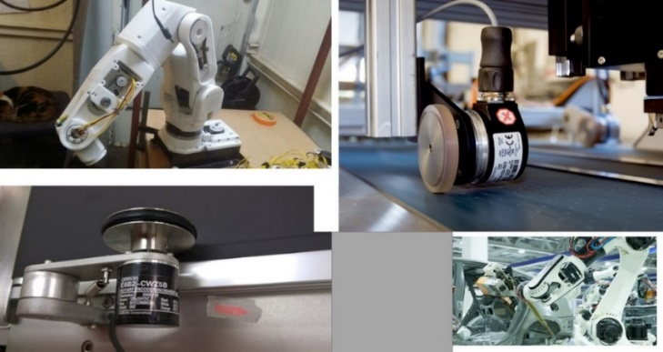
- Ứng dụng về hiển thị tốc độ
- Ứng dụng để đo kích thước
- Ứng dụng về đếm số lượng

4. Thực hành với encoder
4.1 . Dụng cụ và vật tư thực hành
- Bộ đồ nghề điện, VOM
- Mô đun động cơ - encoder
- Mô đun nguồn
- Mô đun đồng hồ đo tốc độ RP3
- Bộ dây nối tín hiệu
4.2. Tìm hiểu thông số kỹ thuật của đồng hồ đo tốc độ RP3
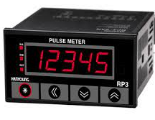
- Điện áp nguồn : 100-240V AC, 50-60 Hz
- Công suất tiêu thụ : 9.5VA ( 220V a.c 60Hz ); 5W ( 24V d.c )
- Phương pháp hiển thị : Màn hình LCD 7 đoạn 5 số ( chiều cao ký tự 14mm )
- Phương pháp và chế độ hoạt động : 5 ngõ ra NPN, 4-20 mA
- Dải thời gian cài đặt
* Dải cài đặt : 0.05 / 0.5 / 1 / 2 / 4 / 8 giây
- * Dải đo Mode F1 : 0.0003 ~ 10Khz
* Dải đo Mode F2 : 0.0003 ~ 1000Hz
* Dải đo Mode F3, F4, F5, F6 : 0.001s ~ 3.200s
* Dải đo Mode F7, F8, F9 : 0-4 x 10⁹ count
- Tín hiệu hoạt động ngõ vào :
* Ngõ vào điện áp : tối đa 12V d.c 30Hz
* Ngõ vào không điện áp : tối đa 10kHz ( ON 4.5~24V; OFF 0~1V )
- Tín hiệu hoạt động ngõ ra :
* Đầu ra rơ le ( HH, H, GO, L, LL )
* Giá trị đầu ra : 4-20 mA d.c
* Đầu ra giao tiếp RS485 : 32 kênh
4.3.Sơ đồ lắp đặt
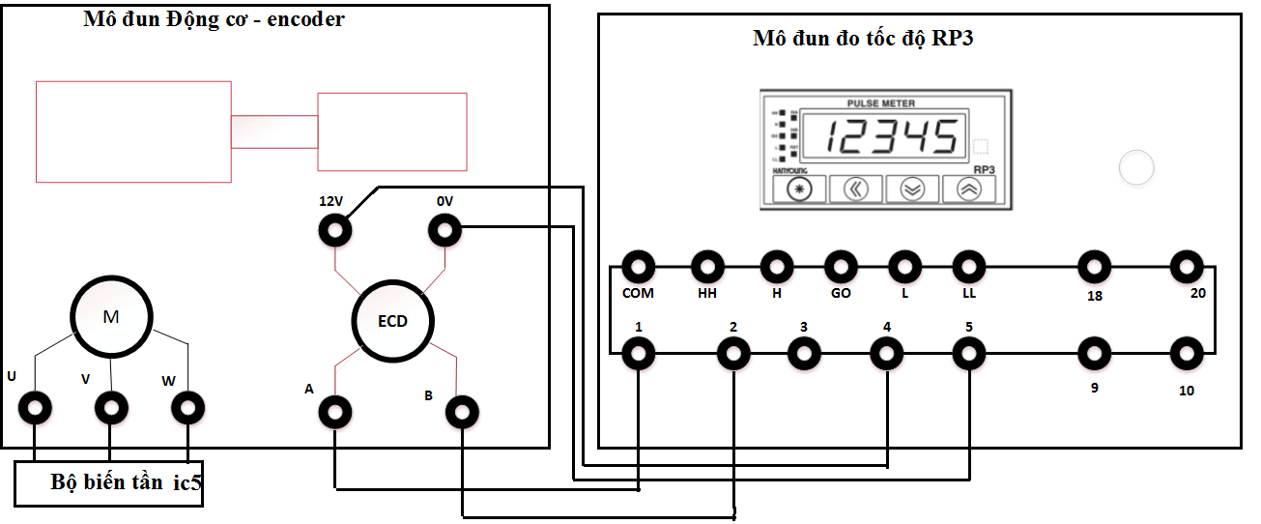

4.4. Các bước thực hành
Bước 1: Đấu nối cảm biến theo sơ đồ đã vẽ
Bước 2:Thay đổi tốc độ động cơ ba pha bằng bộ biến tần quan sát giá trị đo được trên đồng hồ?
Nhận xét kết quả:
………………………………………………………………………………………………………………………………………………………………………………………………………………………………………………………………
CÂU HỎI VÀ BÀI TẬP
1. Trình bày cấu tạo, nguyên lý làm việc và ứng dụng của encoder ?
2. Hãy trình bày những đặc điểm của encoder trương đối?
3. Hãy trình bày cách lựa chọn encoder?

BÀI 12: CẢM BIẾN LỰC, ÁP SUẤT
Mã bài: MĐ 15 - 12
Giới thiệu:
Cảm biến lực hay còn gọi là load cell là thiết bị có khả năng chuyển đổi lực thành tín hiệu điện nhờ đó có thể d dàng ghi nhận tín hiệu lực nhờ các bộ thu tín hiệu. Hầu hết các ứng dụng đo lường lực trong thí nghiệm và trong các nghành công nghiệp sử dụng cảm biến lực loại nguyên lý biến dạng. Các cảm biến loại này cho phép đạt đến độ chính xác từ 0.03% đến 0.25% tại giá trị lớn nhất (full scale) phù hợp cho hầu hết các ứng dụng đo lường lực. Cảm biến áp suất là thiết bị điện tử chuyển đổi tín hiệu áp suất sang tín hiệu điện, thường được dùng để đo áp suất hoặc các ứng dụng có liên quan đến áp suất.
Mục tiêu:
- Trình bày được cấu tạo, nguyên lý hoạt động và ứng dụng của cảm biến lực và áp suất
- Kiểm tra, thay thế được một số loại cảm biến áp suất và lực
- Lắp đặt được các mạch ứng dụng cảm biến đúng yêu cầu kỹ thuật.
- Tích cực và chủ động trong quá trình học tập. Đảm bảo an toàn và vệ sinh công nghiệp
Nội dung:

1. Cảm biến lực
1.1. Cấu trúc và nguyên lý hoạt động:
Cấu tạo chính của cảm biến lực(Load cell) gồm các điện trở strain gauges R1, R2, R3, R4 kết nối thành 1 cầu điện trở Wheatstone như hình dưới và được dán vào bề mặt của thân loadcell.
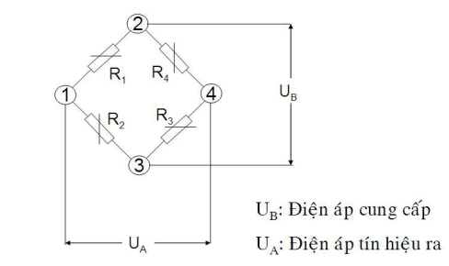
Hình 12.1. Sơ đồ cảm biến lực
Một điện áp kích thích được cung cấp cho ngõ vào loadcell (2 góc (1) và (4) của cầu điện trở Wheatstone) và điện áp tín hiệu ra được đo giữa hai góckhác.
Thân Load cell là một khối kim loại đàn hồi và tùy theo từng loại loadcell và mục
đích sử dụng loadcell, thân Load cell được thiết kế có hình dạng đặc biệt khác nhau và chế tạo bằng vật liệu kim loại khác nhau (nhôm hợp kim, thép không gỉ, thép hợp kim).
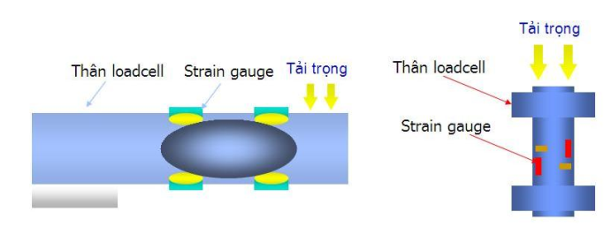
Hình 12.2. Cấu tạo cảm biến lực
Khi có tải trọng hoặc lực tác động lên thân load cell làm cho thân loadcell bị biến dạng (giãn hoặc nén), điều đó dẫn tới sự thay đổi chiều dài và tiết diện của các sợi kim loại của điện trở strain gauges dán trên thân loadcell dẫn đến một sự thay đổi giá trị của các điện trở strain gauges. Sự thay đổi này dẫn tới sự thay đổi trong điện áp đầu ra. Sự thay đổi điện áp này là rất nhỏ, do đó nó chỉ có thể được đo và chuyển thành số sau khi đi qua bộ khuếch đại của các bộ chỉ thị cân điện tử (đầu cân).
1.2. Phân loại
Có thể phân loại loadcells như sau:
- Phân loại Loadcell theo lực tác động: chịu kéo (shear loadcell), chịu nén
(compression loadcell), dạng uốn (bending), chịu xoắn (TensionLoadcell)
- Phân loại theo hình dạng: dạng thanh, dạng trụ, dạng cầu, dạng chữ S, dạng mỏng
- Phân loại theo kích thước và khả năng chịu tải: loại bé, vừa, lớn.
1.3. Cảm biến lực tương tự và Cảm biến lực số.
1.3.1. Cảm biến lực tương tự
Với các loại load cell việc chuyển đổi từ tín hiệu analog chuyển thành tín hiệu số (A/D) được thực hiện bởi bộ chỉ thị indicator. Tín hiệu từ loadcell tương tự (analog loadcell) truyền về bộ chỉ thị là dạng điện áp.
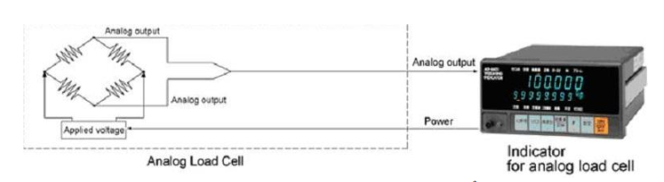
Hình 12.3.Kết nối cảm biến với bộ điều khiển
Tín hiệu ngõ ra của loadcell phụ thuộc vào điện áp nguồn cấp cho load cell (chính là điện áp được cung cấp bởi bộ chỉ thị).
Ví dụ với loadcell capacity là 10t và thông số ngõ ra là 2mV/V, khi đặt lên loadcell
1 tải trọng là 10t, nếu điện áp cung cấp cho loadcell là 10V thì tín hiệu ngõ ra của
loadcell đạt 20 mV (2 mV x 10V) còn nếu điện áp cung cấp cho loadcell là 8V thì tín hiệu ngõ ra của loadcell chỉ đạt 16 mV (2 mV x 8V).
Kết nối Loadcel
- Excitation (Điện áp kích thích) là đầu vào dương của điện áp cung cấp
–Excitation là đầu vào âm của điện áp cung cấp
- +Output là tín hiệu ra dương của Loadcell
– -Output là tín hiệu ra âm của Loadcell
+sense và –sense là các dây dẫn được nối trực tiếp với Excitation. Có loại Loadcell thì có, có loại thì không.
1.3.2 Cảm biến lực số
Đối với load cell số, quá trình chuyển đổi từ tín hiệu analog chuyển thành tín hiệu số (A/D) được thực hiện trong chính bản thân loadcell. Sau quá trình xử lý và chuyển đổi một cách chính xác, một tín hiệu số (digital signal) sẽ được đưa về bộ chỉ thị cân điện tử số (digital indicator)
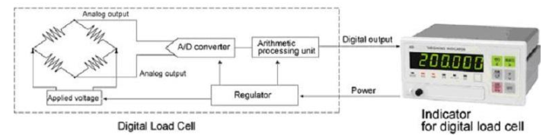
Hình 12.4.Kết nối cảm biến với bộ điều khiển số
Với Loadcell số (digital loadcell), tín hiệu ngõ ra của loadcell là dạng số nên không phụ thuộc vào điện áp nguồn cấp cho loadcell.
1.4. Ứng dụng
- Trong công nghiệp cũng như đời sống thì loadcell được ứng dụng rất rộng từ những cân điện tử dùng gia dụng đến những cân dùng cân trọng lượng ô tô hay là cân nguyên liệu đầu vào và thành phẩm ra ở nhiều nhà máy.

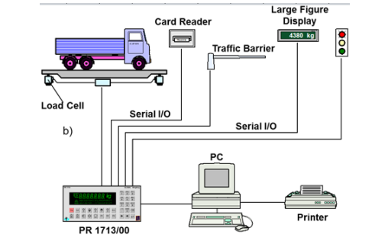
- Trong ngành công nghệ cao: Với nền khoa học kĩ thuật tiên tiến hiện nay thì loại Loadcell cỡ nhỏ cũng được cải tiến công nghệ và tính ứng dụng cao hơn.
Loại Loadcell này được gắn vào đầu của ngón tay robot để xác định độ bền kéo và lực nén tác động vào các vật khi chúng cầm nắm hoặc nhấc lên.
- Ứng dụng trong cầu đường: Các Loadcell được sử dụng trong việc cảnh báo độ an toàn cầu treo. Loadcell được lắp đặt trên các dây cáp để đo sức căng của cáp treo và sức ép chân cầu trong các điều kiện giao thông và thời tiết khác nhau. Các dữ liệu thu được sẽ được gửi đến một hệ thống thu thập và xử lí số liệu, sau đó số liệu sẽ được xuất ra qua thiết bị truy xuất như điện thoại, máy tính, LCD. Từ đó có sự cảnh báo về độ an toàn của cầu. Từ đó tìm ra các biện pháp cần thiết để sửa chữa kịp thời.
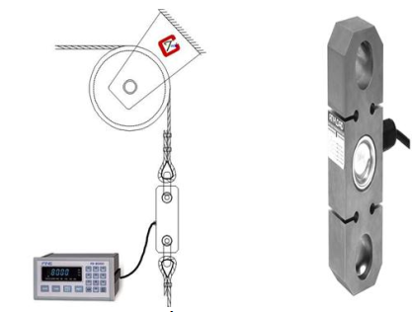

2. Cảm biến áp suất
Cảm biến áp suất là một dạng thiết bị dùng để đo áp suất hay nói cách cụ thể là chuyển đổi từ đại lượng áp suất sang đại lượng điện. Nguyên lý hoạt động cảm biến áp suất cũng gần giống như các loại cảm biến khác là cần nguồn tác động lên cảm biến, cảm biến đưa giá trị về vi xử lý, vi xử lý tín hiệu rồi đưa tín hiệu ra.
2.1. Khái niệm áp suất
- Áp suất được định nghĩa là lực tác dụng trên một đơn vị diện tích P = F/A [N]
- Áp suất tuyệt đối: là áp suất chênh lệch giữa điểm đo và chân không tuyệt đối (áp suất bằng 0).
- Áp suất dư/tương đối: là áp suất chênh lệch giữa điểm đo và môi trường xung quanh (khí quyển).
- Áp suất vi sai: là áp suất chênh lệch giữa hai điểm đo, một điểm được chọn làm điểm tham chiếu.
- Đơn vị đo
+ Trong hệ SI: Pascal (Pa), 1 Pa = 1 N/m2 = 10-5 bar.
+ Châu Âu: bar, Bắc Mỹ: psi, Châu : kg/cm2, Mpa
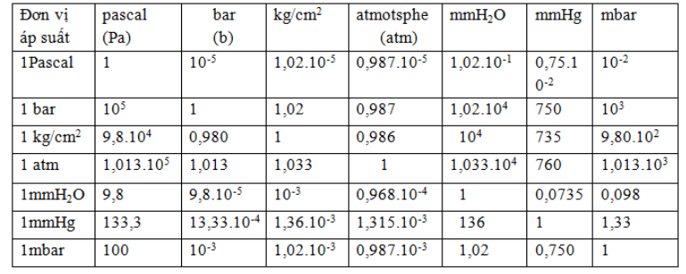
2.2. Nguyên lý đo áp suất
Cảm biến áp suất là thiết bị cảm nhận áp suất trên đường ống hoặc bồn chứa có áp suất…. áp suất này được chuyển đổi thành tín hiệu điện áp hoặc dòng điện. Các tín hiệu này sẽ được truyền về biến tần hoặc PLC để điều khiển động cơ hoạt động.
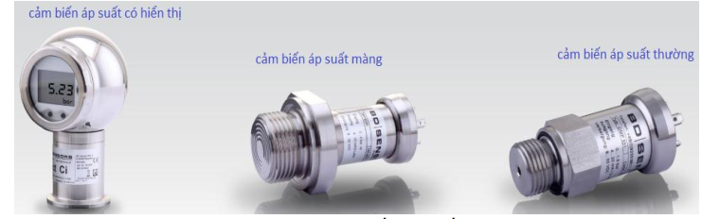
Hình 12.5.Hình dạng cảm biến áp suất
Cấu tạo bên ngoài của cảm biến áp suất thường làm bằng Inox 304 không gỉ. Khả năng chống va đập cao.
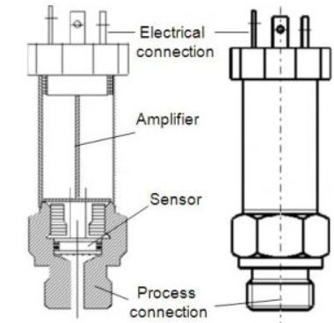
Hình 12.6.Cấu tạo cảm biến áp suất
+ Electric connection: Kết nối điện
+ Amplifier: Bộ khuếch đại tín hiệu
+ Sensor: Màng cảm biến xuất ra tín hiệu
+ Process Connection: Chuẩn kết ren (Ren kết nối vào hệ thống áp suất)
Nguyên lý hoạt động cảm biến áp suất
Theo sơ đồ trên chúng ta thấy rằng khí áp suất Dương ( + ) đưa vào thì lớp màng sẽ căng lên từ trái sang phải , còn khi đưa vào áp suất âm ( – ) thì lớp màng sẽ căng lên từ phải sang trái. Chính sự dịch chuyển này sẽ đưa tín hiệu về mạch xử lý và đưa ra tín hiệu để biết áp suất đưa vào là bao nhiêu.
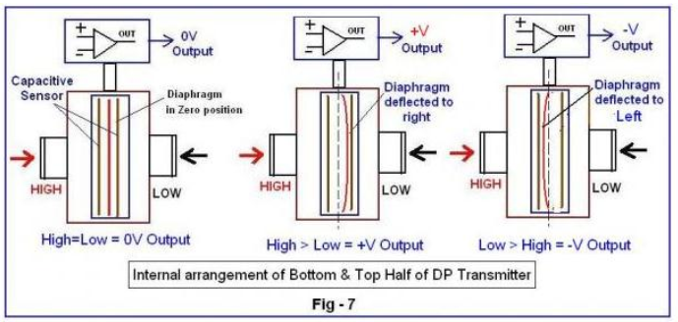
Hình 12.7.Nguyên lý cảm biến áp suất
+ Hình đầu tiên bên trái: Khi không có áp suất => Hight = Low = Ov output
+ Hình ở giữa: Khi có áp suất nén => Hight > Low = + V Output
+ Hình bên phải: Khi có áp suất hút => Low > Hight = -V Output
Dựa vào nguyên lý trên ta lấy ví dụ thực tế như sau: Cảm biến áp suất dãy đo 0-10bar. Tín hiệu ngõ ra: 0-10V. Khi áp suất đạt 0-5bar thì tín hiệu điện áp xuất ra 0-5V. Tương tự khi áp áp đạt giới hạn max 10bar thì tín hiệu điện áp 10V. Cảm biến áp suất chân không dãy đo -1…0bar. Tín hiệu ngõ ra: 4-20mA. Điều này có nghĩa là khi không có sự tác động lực hút thì áp suất 0bar tương ứng với tín hiệu dòng 4mA. Khi lực hút đạt giới hạn max -1bar thì cảm biến sẽ xuất tín hiệu dòng 20mA
2.3. Ứng dụng cảm biến đo áp suất
Đối với các trường hợp dùng cảm biến áp suất dùng cho máy nén khí, áp suất nước, dầu thủy lực và các chất lỏng không có tính ăn mòn khác thì dùng loại cảm biến áp suất thường. Các dãy đo áp suất 0-0.1bar; 0-0.16bar; được dùng để đo mức nước tĩnh trong bồn chứa không có áp suất. Mức nước được tính như sau: 1bar = 10mH2O (hoặc 100mbar = 100mmH20
Trường hợp ứng dụng cho các môi trường thực phẩm như: sữa, nước khải
khát…thì bắt buộc phải dùng cảm biến áp suất màng đảm bảo tiêu chuẩn thực phẩm. Cảm biến áp suất dùng cho xăng, dầu….ngành dầu khí phải đảm bảo tiêu chuẩn chống cháy nổ. Tùy vào nhu cầu sử dụng mà ta chọn loại cảm biến phù hợp
3. Thực hành với cảm biến lực và cảm biến áp suất
3.1 . Dụng cụ và vật tư thực hành
- Bộ đồ nghề điện, VOM
- Mô đun cảm biến áp suất
- Mô đun nguồn
- Bộ dây nối tín hiệu
3.2. Tìm hiểu thông số kỹ thuật Module cảm biến áp suất PSA1
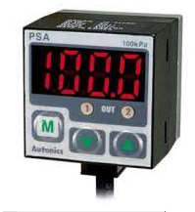

Thông số kỹ thuật
- Đơn vị hiển thị: kPa, kgf/cm2, bar, psi
- Thay đổi chế độ đầu ra: Có 6 kiểu của chế độ điều khiển đầu ra:
+ Chế độ tr (F-1): Khi cần thay đổi độ tr nhận biết
+ Chế độ cảm biến tự động (F-2): Khi cần đặt mức nhận biết một cách tự động ở một mức thích hợp
+ Chế độ 2 đầu ra độc lập (F-3, F-4, F-5): Khi cần xác định 2 mức áp suất của một
môi trường.
+ Chế độ đầu ra so sánh dạng cửa sổ (F-6): Khi cần xác định áp suất trong một
khoảng nào đó.
- Thay đổi thời gian tác động (loại trừ nhiễu): Để loại trừ nhiễu tác động đến đầu ra ta có thể điều chỉnh thời gian tác động, có tất cả 4 mức thời gian khác nhau (2.5ms, 5ms, 100ms, 500ms), và nếu cần thời gian tác động lâu hơn, ta có thể thay đổi cứng bằng cách tăng số lượng của các bộ lọc số.
- Thay đổi tỉ lệ đầu ra tương tự: Không thể đặt tỉ lệ đầu ra tương tự (1-5V) tương ứng với áp suất nhưng có một chức năng cho phép thay đổi thích hợp cho người sử dụng trong những ứng dụng cụ thể. Nếu đặt vị trí A1 cho 1VDC đầu ra và A5 cho 5VDC đầu ra thì dải áp suất từ A1 đến A5 tương ứng với mức điện áp đầu ra từ 1-5VDC, tức là với áp suất từ A1 đến A5 sẽ cho ra điện áp từ 1 đến 5VDC.
- Chức năng khoá phím: có 2 kiểu khoá phím để chống lại những thao tác sai:
+ Loc: Tất cả các phím đều được khoá, bởi vậy không thể thay đổi bất kì một tham số nào.
+ PA.L: Đây là chế độ khoá từng phần, cho nên chỉ không thể thay đổi được các tham số cài đặt mà thôi, một số chức năng khác vẫn có thể thay đổi.
+ UnL: Mọi chức năng có thể thay đổi, không phím nào bị khoá.
- Chức năng điều chỉnh điểm 0: Chức năng này dùng để đặt giá trị hiển thị về không trong trường hợp đầu đo chịu áp lực của áp suất khí quyển.
- Chức năng giữ đỉnh và đáy: Chức năng này dùng để chẩn đoán sự cố của hệ thống gây ra bởi áp suất dư hoặc dùng để kiểm tra toàn dải áp suất xảy ra trong hệ thống.
- Chế độ hoạt động đầu ra: Có 6 chế độ
+ Chế độ tr (F1): Có thể được dùng để đặt giá trị xác định của mức áp suất (St1) và độ trễ(St2).
+ Chế độ hai đầu ra độc lập (F3, F4 và F5): Dùng để đặt mức đo áp suất từ hai vị trí (St1, St2). Trong chế độ này, một vị trí dùng cho điều khiển, vị trí còn lại dùng cho cảnh báo hoặc cho điều khiển thêm. Cũng trong chế độ này, độ tr được cố định bằng 1 số (nhưng là 2 số khi sử dụng đơn vị đo áp suất hỗn hợp hoặc PSI).
+ Chế độ cửa sổ (F6): Dùng để đặt giới hạn giá trị lớn nhất/nhỏ nhất của đầu đo áp suất. Cũng trong chế độ này, độ tr được cố định bằng 1 số (nhưng là 2 số khi sử dụng đơn vị đo áp suất hỗn hợp hoặc PSI).
- Kiểu đầu ra số
Cảm biến PSA-1 có hai đầu ra số kiểu NPN (Colector hở)
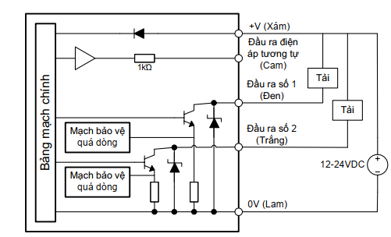
Mặt trước của mặt hiển thị và chức năng
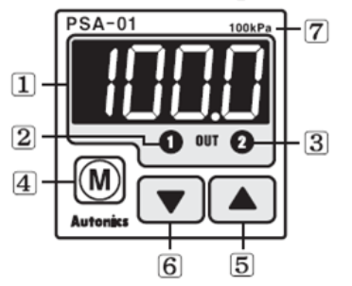
1: Led 7 thanh 31 2 số: Hiển thị đầu đo áp suất, các giá trị cài đặt và hiển thị lỗi.
2: Chỉ thị đầu ra 1 (Đỏ): Đầu ra 1 ON thì led ON
3: Chỉ thị đầu ra 2 (Đỏ): Đầu ra 2 ON thì led ON
4: Nút ấn chọn chế độ (MODE): Chế độ cài đặt tham số hoặc chế độ cài đặt lại, lưu giá trị cài đặt
5: Nút ấn tăng (UP): Đặt giá trị cài đặt tăng lên từng bước theo giá trị đặt trước hoặc đơn vị áp suất, chế độ đầu ra, thời gian phản ứng, tỉ lệ đầu ra tương tự, khoá phím, giá trị giữ đỉnh, giữ đáy trong các tham số hiển thị.
6: Nút ấn giảm (DOWN): Đặt giá trị cài đặt giảm từng bước theo giá trị đặt trước hoặc đơn vị áp suất, chế độ đầu ra, thời gian phản ứng, tỉ lệ đầu ra tương tự, khoá phím, giá trị giữ đỉnh, giữ đáy trong các tham số hiển thị.
7: Ngưỡng tăng áp suất: Dùng để thay đổi áp suất của cảm biến. Hãy sử dụng những đơn vị khác nhau trong các ứng dụng của bạn theo nhãn kèm theo.
3.3. Nguyên lý hoạt động
Sau khi cấp nguồn và cài đặt cho cảm biến áp suất. Ta đặt vật lên bề mặt, áp suất thay đổi và được hiển thị trên đồng hồ PSA.
3.4. Cài đặt
*Chỉnh định điểm ‘0’:
1. Hãy ấn và giữ đồng thời 2 phím UP và DOWN trong tối thiểu 1 giây.
2. Khi chỉnh định xong, thiết bị sẽ hiển thị 00 và trở về chế độ hoạt động
*Điều chỉnh tham số
Đơn vị hiển thị áp suất, chế độ điều khiển đầu ra, thời gian phản ứng (chống nhiễu) và hệ số tỉ lệ đầu ra tương tự và khoá phím. Hãy chỉnh định các tham số sau khi bỏ chức năng khoá phím nếu có sử dụng chức năng này
- Khi nhấn giữ phím M quá 3 giây, nó sẽ trở lại chế độ hoạt động bình thường với các giá trị đặt được lưu trong EEPROM. Hơn nữa, nếu không có phím nào được nhấn trong 60 giây, nó sẽ hiển thị giá trị trước đó và bỏ qua giá trị cài đặt hiện thời.
- Giữ liệu cài đặt sẽ được lưu trong EEPROM nên không bị mất đi khi tắt điện. Nhưng chú ý là chỉ thay đổi được tối đa 100.000 lần thôi.
* Giữ đỉnh và đáy
1. Nhấn giữ nút UP tối thiểu trong 3 giây, ở chế độ hoạt động (RUN Mode).
2. PEH và giá trị áp suất lớn nhất sẽ nhấp nháy trong khoảng 0.5 giây, sau đó sẽ hiển thị giá trị đỉnh.
3. bOh và giá trị áp suất nhỏ nhất sẽ nhấp nháy trong khoảng 0.5 giây, sau đó sẽ hiển thị giá trị đáy.
4. Nếu bạn nhấn nhanh phím UP, giá trị đỉnh và đáy được lưu sẽ bị xoá sạch và thiết bị quay trở lại chế độ hoạt động bình thường. Khi giá trị đỉnh và đáy vượt quá giới hạn đo áp suất, màn hình sẽ hiển thị lỗi.
Cài đặt giá trị tiền định
1. Đặt mức đầu đo áp suất
2. Hãy đặt các giá trị này sau khi bỏ chức năng khóa phím nếu chức năng này được sử dụng.
3. Chắc chắn rằng các phương thức cài đặt phải khác nhau tuỳ thuộc vào các chế độ hoạt động đầu ra
- Khi kiểm tra giá trị mức đo áp 1 và 2 (St1, St2) và tự động cài đặt cảm biến, hãy nhấn phím một cách nhanh và tuần tự.
- Chế độ cài đặt cảm biến tự động (kiểm tra đúng thiết bị). Trạng thái của đích đã loại bỏ là St1 và trạng thái đúng là St2. Cài đặt chúng bởi phím UP, mức đo áp sẽ tự động nằm trong khoảng giữa St1 và St2.
CÂU HỎI VÀ BÀI TẬP
1. Trình bày cấu tạo, nguyên lý làm việc và ứng dụng của cảm biến lực?
2. Trình bày cấu tạo, nguyên lý làm việc và ứng dụng của cảm biến áp suất?

TÀI LIỆU THAM KHẢO
[1]. Lê Chí Kiên, Giáo trình đo lường cảm biến, Trường Đại học SPKT TP Hồ Chí Minh, 2020.
[2]. Nguyễn Vũ Quỳnh, Phạm Quang Huy, Giáo trình đo lường cảm biến, NXB Thanh niên, 2020.
[3]. Nguyễn Hoàng Mai, Giáo trình kỹ thuật Đo lường. NXB Xây dựng, 2019.
[4]. Lê Ngọc Duy, Bùi Thanh Lâm, Nhữ Quý Thơ, Giáo trình cảm biến và hệ thống đo, NXB Khoa học và kỹ thuật, 2019.

